医疗器械注册文件管理平台
系统操作说明书
适用系统：医疗器械软件研发质量管理与追溯系统（QMS）
截图环境：本地系统实际页面（列表页）
阅读说明：每个模块附一张列表/主界面截图，功能以文字说明。菜单是否可见取决于当前角色权限。
目录
- 登录与主界面
- 通用操作约定
- 系统配置
- 通用配置
- 基础数据
- 产品管理
- 产品图示
- 产品文件管理
- 开发测试文件管理
- 全局视图
- 推荐操作主线
1. 登录与主界面
模块概述：本模块用于进入系统。登录后按角色显示菜单，可修改密码或退出。
1.1 打开系统
概述：在浏览器打开系统地址，用分配的账号登录后进入主界面。
在浏览器访问系统地址（例如 http://localhost:5178/html/trace），进入登录页。
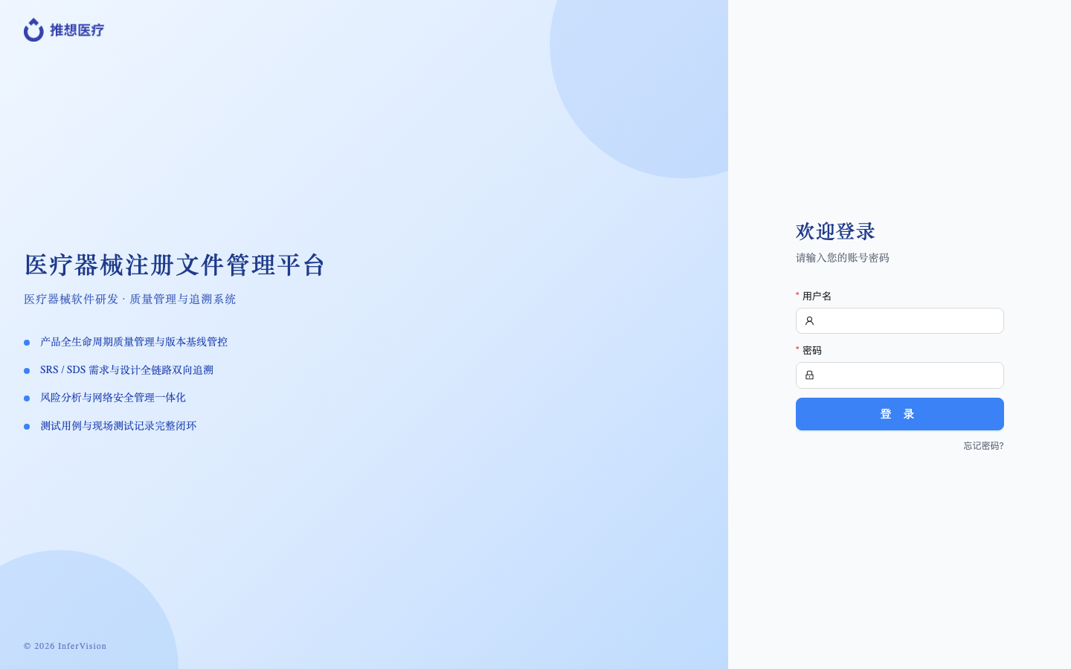
登录页
支持功能
- 输入用户名、密码后点击「登录」进入系统
- 账号或密码留空会提示请输入用户名 / 密码
- 账号不存在或密码错误：统一提示「用户不存在！」
- 「忘记密码？」：提示联系管理员重置
- 右上角用户名 → 修改密码（原密码 / 新密码 / 确认新密码）
- 右上角用户名 → 退出登录
登录成功后进入主界面：左侧为功能菜单，右上角为当前账号，右下角蓝色按钮为 AI 客服。请从其它菜单进入实际模块。
2. 通用操作约定
模块概述：各列表页的查询、新增、编辑、复制、导出、删除用法基本一致。下面约定适用于后续所有模块，避免每页重复说明。
多数列表页操作方式相同：
操作 | 说明
筛选 / 搜索 | 选产品、版本或输入关键词后点放大镜
新增 | 右上角蓝色「新增」，弹窗或进入编辑页
查看 / 编辑 | 行内操作，进入详情或弹窗
复制 | 按当前文档生成新版本
导出 | 导出 Word 或 Excel
删除 | 行内删除，需确认；被引用数据通常会拦截
批量删除 | 先勾选行，再点右上角「批量删除」
分页 | 列表右下角切换页码与每页条数

文档类模块（立项报告、SRS、SDS、测试计划等）共性能力
- 按「产品 + 文档版本」管理
- 新建后进入章节树编辑（初始化模板、保存）
- 支持查看、编辑、复制、导出 Word、删除
- 文件编号常从产品 DHF 自动带出
- 同一产品同一文档版本不可重复
无权限的菜单不显示；无权限操作会提示「您没有权限执行此操作」。
系统预置角色：超级管理员、DQA、QA、RA、产品经理、开发人员、测试人员。产品经理通常只能看自己创建或被分配的产品。
3. 系统配置
模块概述：本模块管理系统「谁能用、能看哪些菜单、产品挂在哪条产品线下」。一般由管理员先配置角色权限和用户账号，再建产品线；后续所有产品都必须归属某条产品线。
3.1 角色管理
概述：查看系统预置的 7 个角色，并设置每个角色能进入哪些菜单。固定角色不能改名、不能删除；超级管理员权限全部开放且不可改。
入口：系统配置 → 角色管理
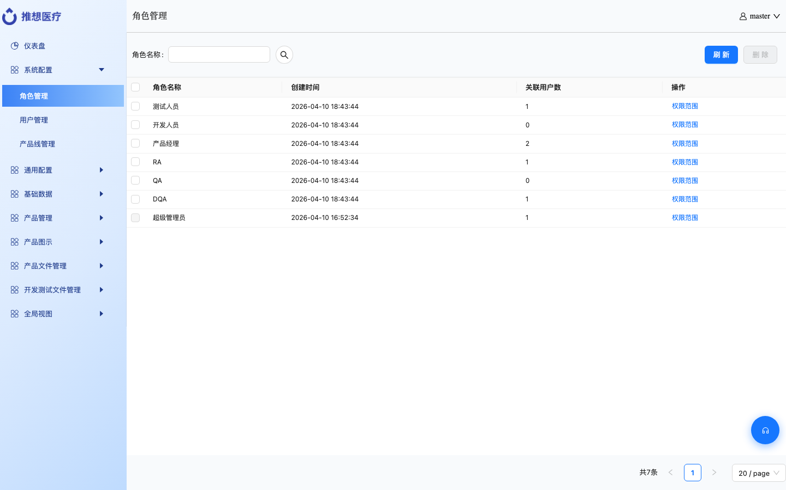
角色管理
支持功能
- 查看预置 7 个固定角色及关联用户数
- 行内「权限范围」：勾选该角色可见的导航模块（root 权限固定不可改）
- 刷新列表
- 自定义角色可删除；固定角色、仍有用户的角色不可删
- 无「新增角色」入口（使用预置角色）
3.2 用户管理
概述：创建和维护登录账号：分配角色、重置密码、删除用户。新用户使用系统默认初始密码，首次登录后应尽快修改。
入口：系统配置 → 用户管理
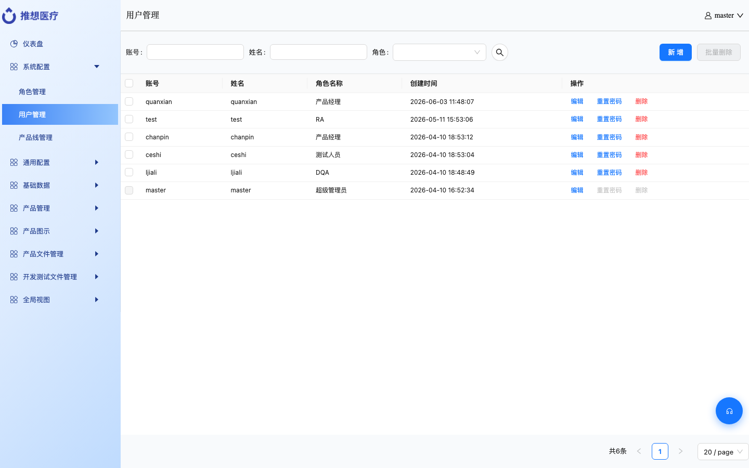
用户管理
支持功能
- 按账号、姓名、角色筛选
- 新增用户（账号、姓名、角色；初始密码为系统默认值）
- 编辑姓名与角色（内置 master 角色不可改）
- 重置密码、删除、批量删除
- 不能删除自己；不能删除 / 重置管理员 master
3.3 产品线管理
概述：维护产品的上级分组（产品线/项目），需填写名称和注册国家。产品必须挂在某条产品线下；线下已有产品时不能删除该产品线。
入口：系统配置 → 产品线管理
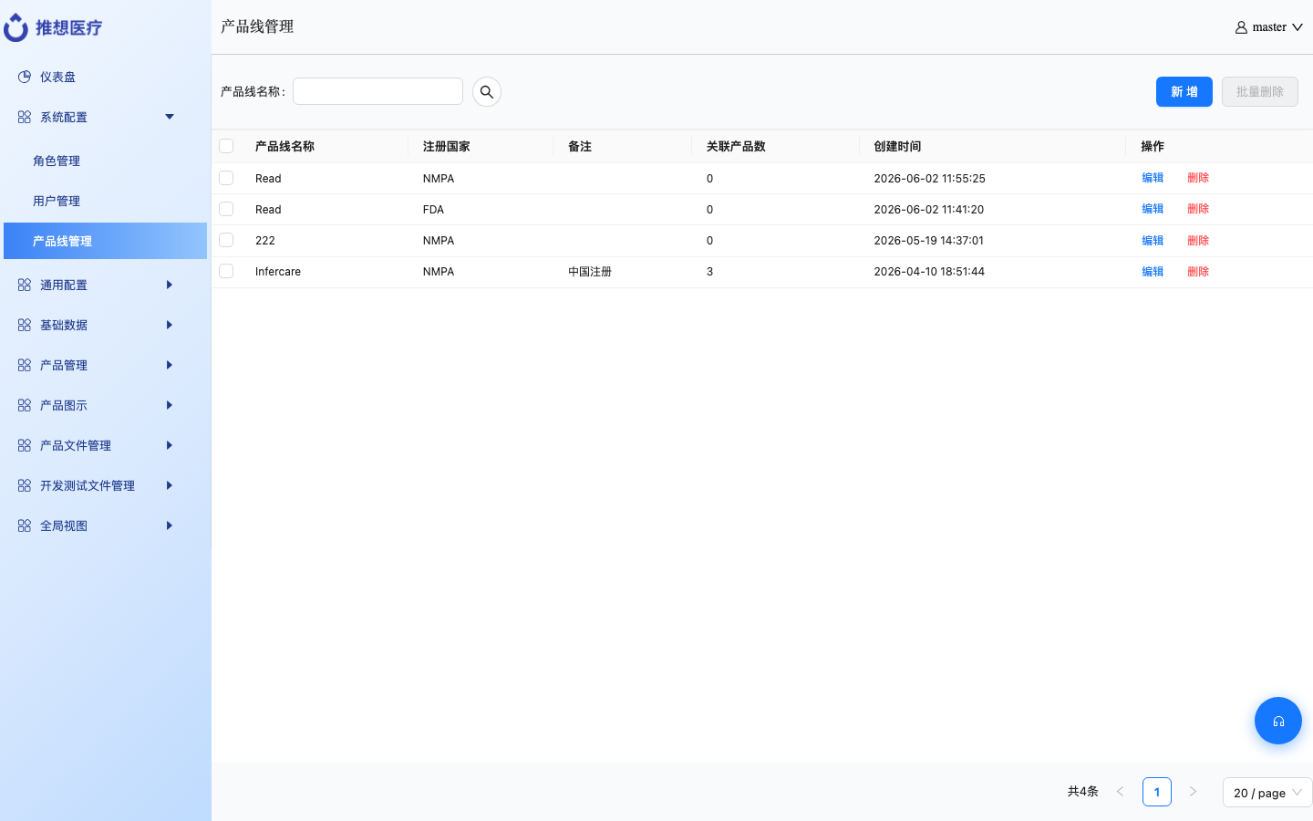
产品线管理
支持功能
- 新增 / 编辑产品线（名称、注册国家 FDA/NMPA/PMDA/CE/MDR、备注）
- 删除、批量删除
- 产品线下已有产品时不可删除
- 名称 + 注册国家不可重复
4. 通用配置
模块概述：本模块维护全系统共用的基础资料：公司抬头、人员签字/印鉴、版本号怎么写、打印机怎么连。这些信息会在导出 Word 封面/页眉、插入签名、一键打印时自动取用，只需配置一次。
4.1 打印服务配置
概述：配置系统连接的打印机（IPP 或 TCP9100），可测试连接并指定一台为默认。全局视图里的「一键打印」会打到这台默认打印机。
入口：通用配置 → 打印服务配置
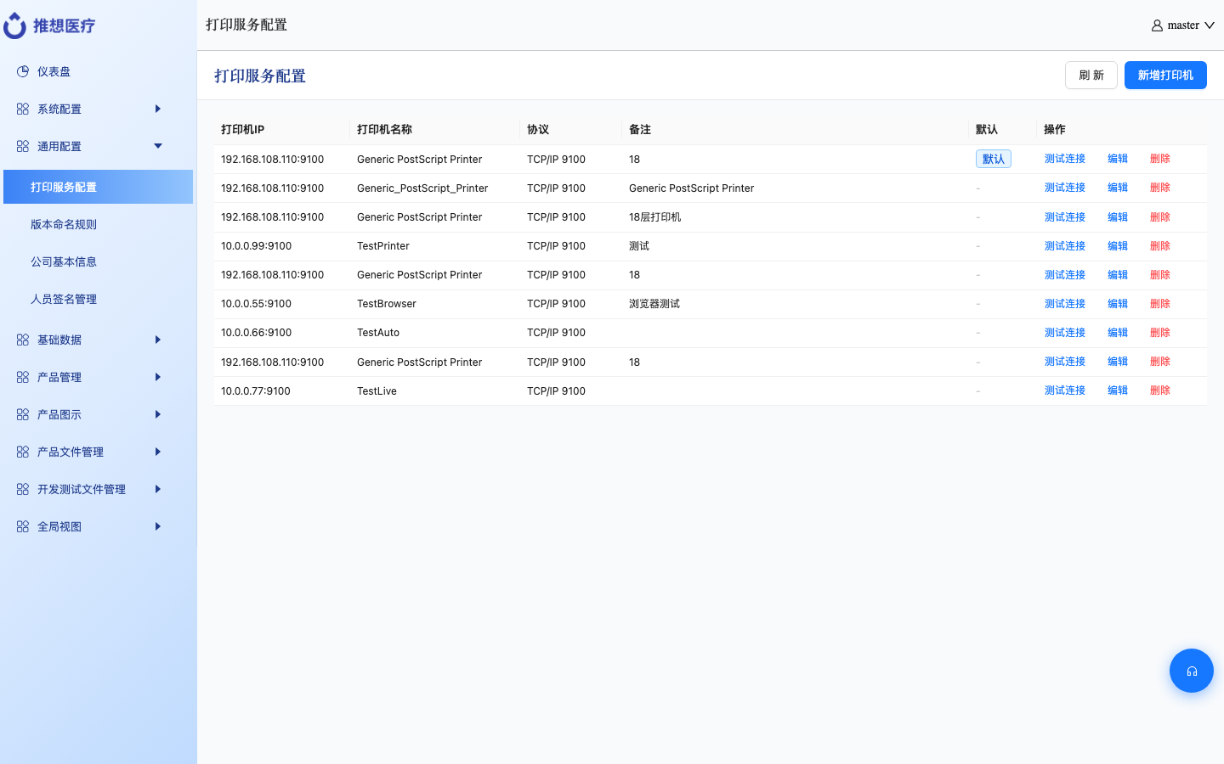
打印服务配置
支持功能
- 新增 / 编辑打印机（名称、主机、端口、协议 IPP 或 TCP9100）
- 测试连接、设为默认打印机
- 删除打印机
- 一键打印依赖此处的默认打印机
4.2 版本命名规则
概述：维护全公司共用的版本号书写说明。相关文档（如版本更新历史、产品技术要求）会引用这段文字，点击即可编辑、失焦自动保存。
入口：通用配置 → 版本命名规则
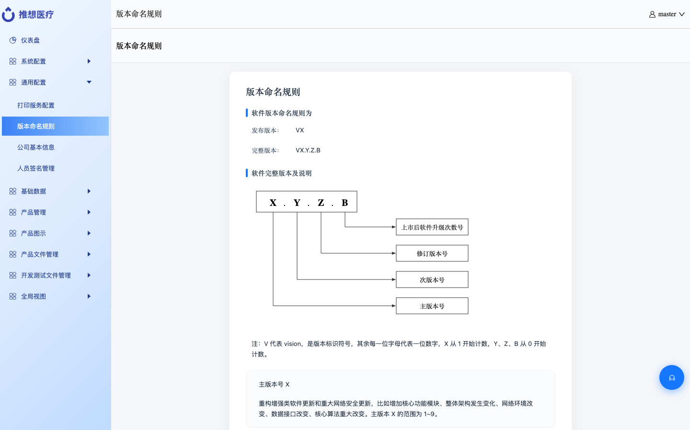
版本命名规则
支持功能
- 全局仅一条规则，所有产品共用
- 点击文字直接编辑，失焦自动保存
- 下方示意图固定，不可改
4.3 公司基本信息
概述：维护注册人、住所、生产许可证等公司抬头信息。导出各类 Word 时自动填到封面和页眉，避免每份文档手工抄写。
入口：通用配置 → 公司基本信息
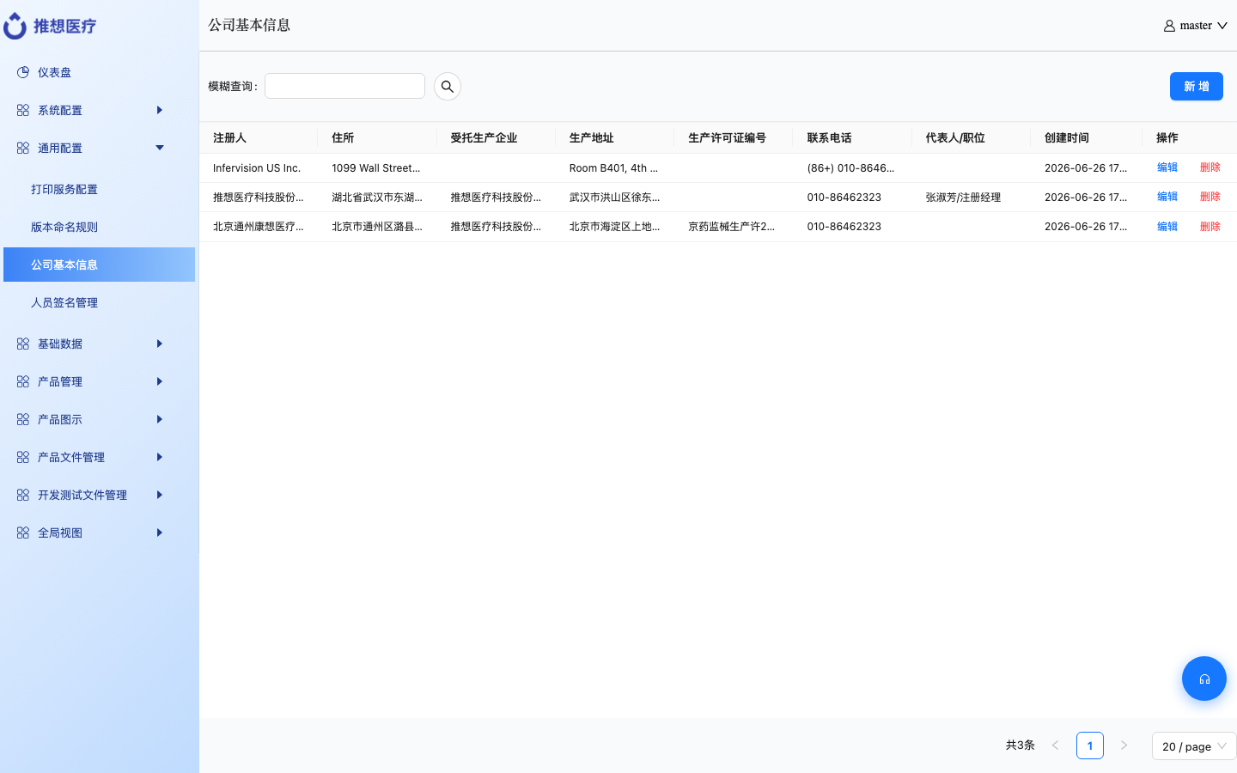
公司基本信息
支持功能
- 维护注册人、住所、受托生产企业、生产地址、许可证、电话、代表人等
- 新增 / 编辑 / 删除 / 模糊搜索
- 导出文档时自动填充封面、页眉
4.4 人员签名管理
概述：上传人员的签字图和印鉴图，并设置职务、启用状态和排序。文档导出需要签名/盖章时，系统按这里的图片插入。
入口：通用配置 → 人员签名管理
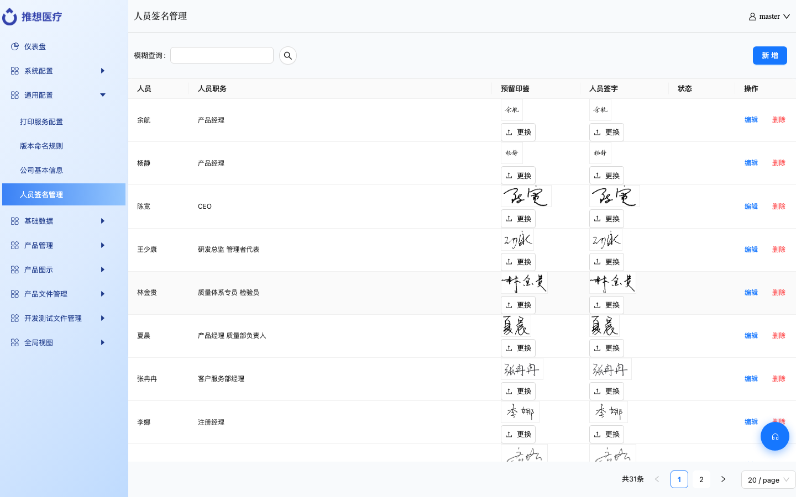
人员签名管理
支持功能
- 维护姓名、职务、印鉴图、签字图、启用状态、排序
- 上传 png/jpg/jpeg，列表内预览
- 文档导出时按排序注入签名 / 印章
5. 基础数据
模块概述：本模块维护风险相关的全局标准库（危害 HAZ、控制措施 RCM、网络安全威胁 THREAT）。库是公司级的，各产品做风险评估时从这里勾选引用，不必每个产品重新录入一遍。
5.1 HAZ 管理（危害分析库）
概述：维护危害分析标准库：危害来源、事件、处境、损害，以及初始/剩余风险和关联的控制措施。产品做 HAZ 分析时从本库勾选。
入口：基础数据 → HAZ管理
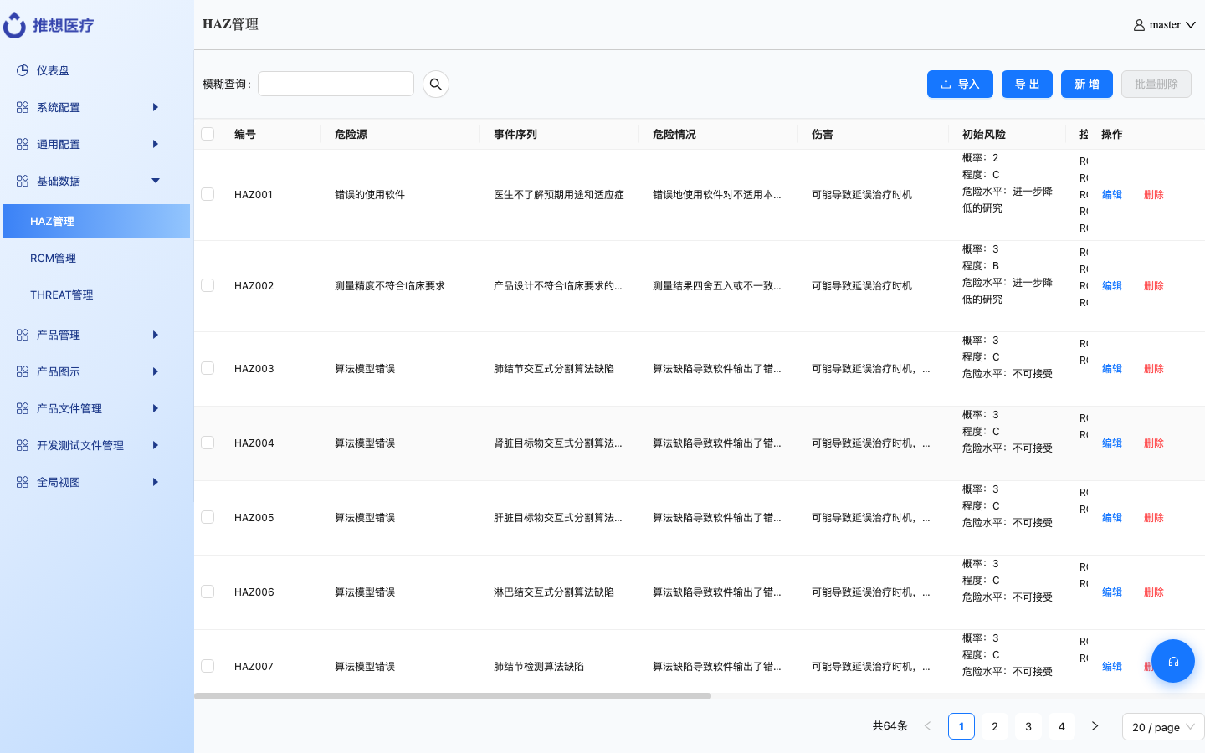
HAZ管理
支持功能
- 维护危害来源、事件、处境、损害及初始/剩余风险评估
- 关联 RCM 控制措施
- 模糊搜索、导入 Excel、导出、新增、编辑、删除、批量删除
5.2 RCM 管理（风险控制措施库）
概述：维护可复用的风险控制措施（编号、描述、证明）。可被危害分析、需求规格说明中的需求条目、产品 RCM 引用。
入口：基础数据 → RCM管理
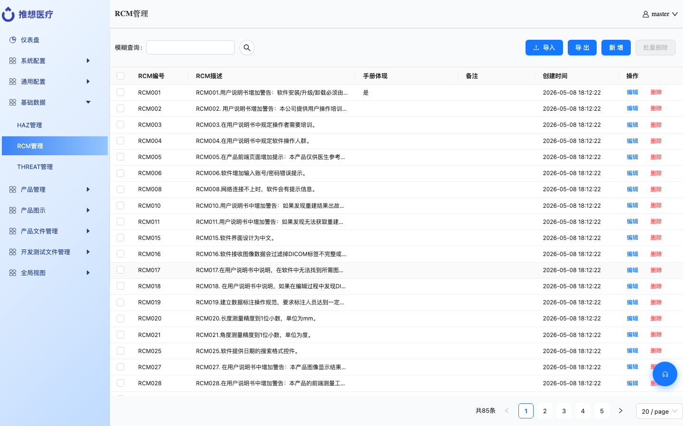
RCM管理
支持功能
- 维护控制措施编号、描述、证明、备注
- 被 HAZ、SRS 需求、产品 RCM 引用
- 搜索、导入、导出、新增、编辑、删除、批量删除
- 编号不可重复
5.3 THREAT 管理（网络安全威胁库）
概述：维护网络安全威胁标准库（类别、模块、连接、描述、损害），供产品网络安全风险评估引用。
入口：基础数据 → THREAT管理
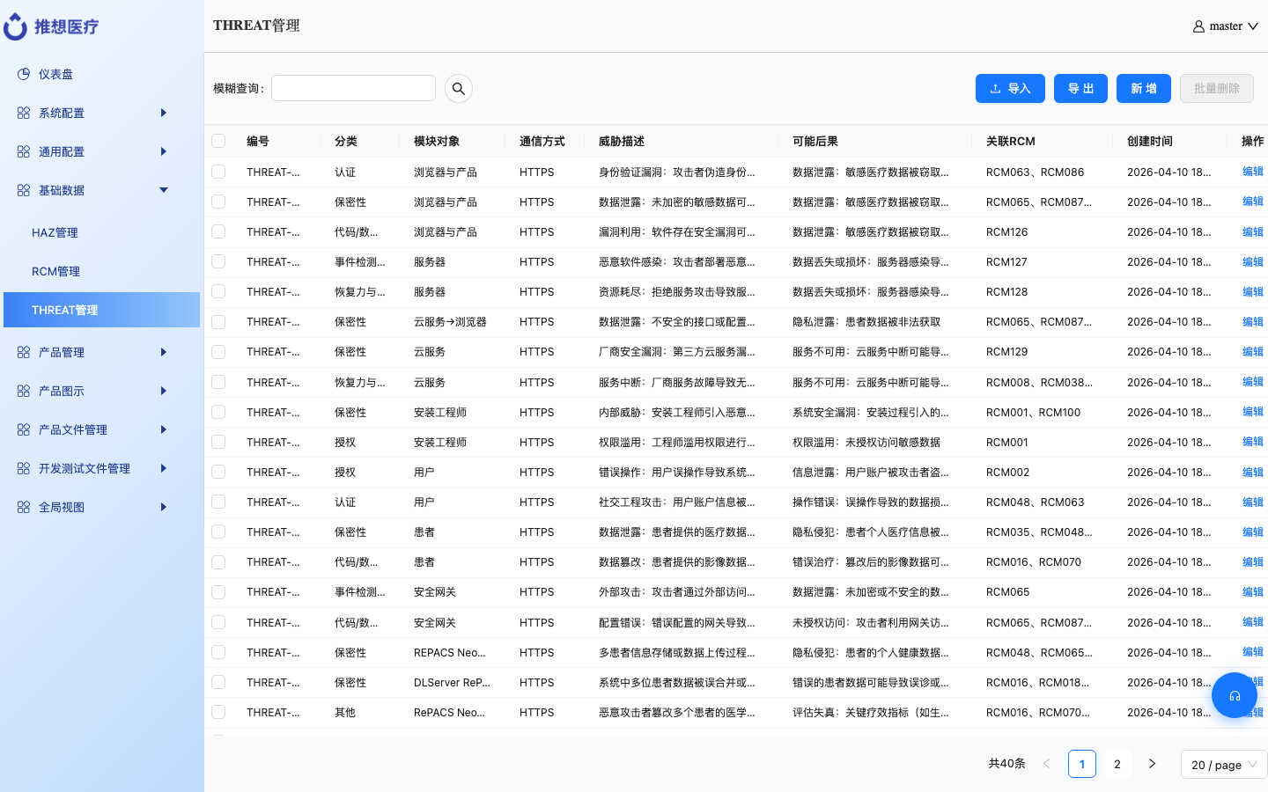
THREAT管理
支持功能
- 维护威胁编号、类别、模块、连接、描述、损害
- 类别含认证、授权、保密性等（IEC 62443 风格）
- 搜索、导入、导出、新增、编辑、删除
6. 产品管理
模块概述：本模块建立具体的产品版本，并维护该版本的人员、时间计划、运行环境、设备、DHF 清单，以及本产品要分析的危害/控制措施/威胁。系统里几乎所有文档、图示、测试都挂在某个产品版本下，因此通常先在这里建好产品，再去写文件。
6.1 版本管理
概述：新建、编辑、复制、删除具体产品版本。名称+完整版本必须唯一。复制时可勾选 DHF 条目，把对应模块文档一并带到新版本；未勾选则只复制产品主数据。
入口：产品管理 → 基本信息 → 版本管理
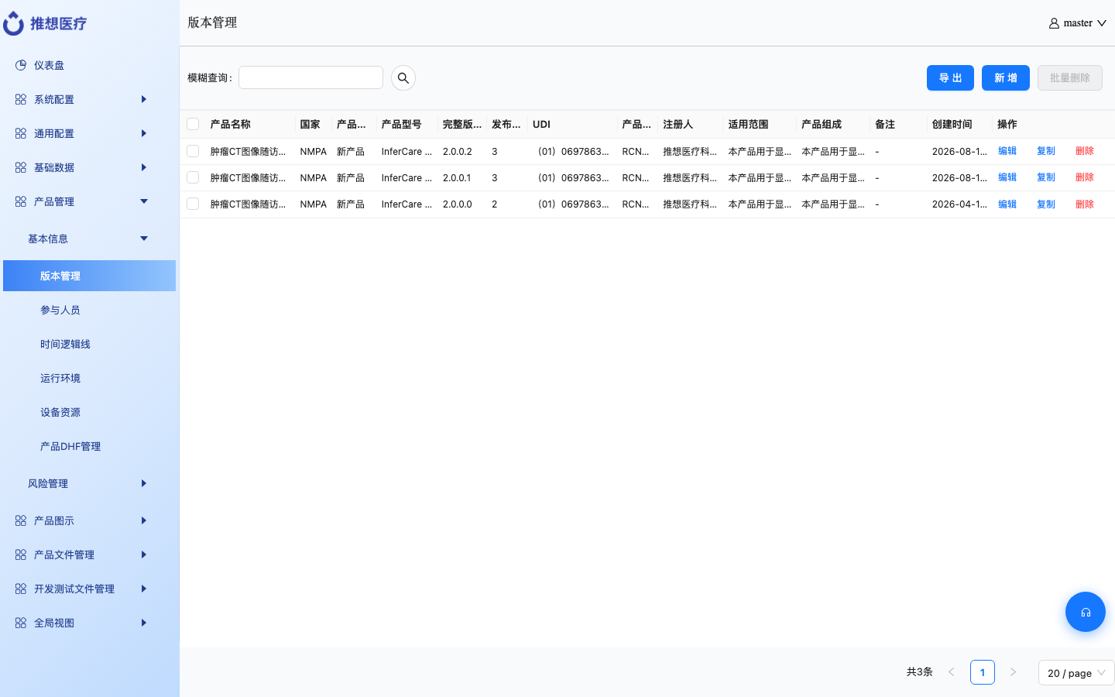
版本管理
支持功能
- 新增产品：名称、所属产品线、类别、型号、完整版本、发布版本、UDI、适用范围、组成等
- 名称 + 完整版本必须唯一
- 编辑、复制（可勾选 DHF，联动复制对应模块文档，如需求规格说明、软件详细设计）
- 导出 Excel、删除、批量删除
- 存在 SRS / 测试集 / DHF / 图表时禁止删除产品
- 模糊查询
复制时请勾选需要带走的 DHF 条目（例如「需求规格说明」）。未勾选则只复制产品主数据。
6.2 参与人员
概述：按「职能 → 姓名」维护该产品的项目成员。各文档的编制、审核人通常从这里自动带出。使用前必须先选择产品。
入口：产品管理 → 基本信息 → 参与人员
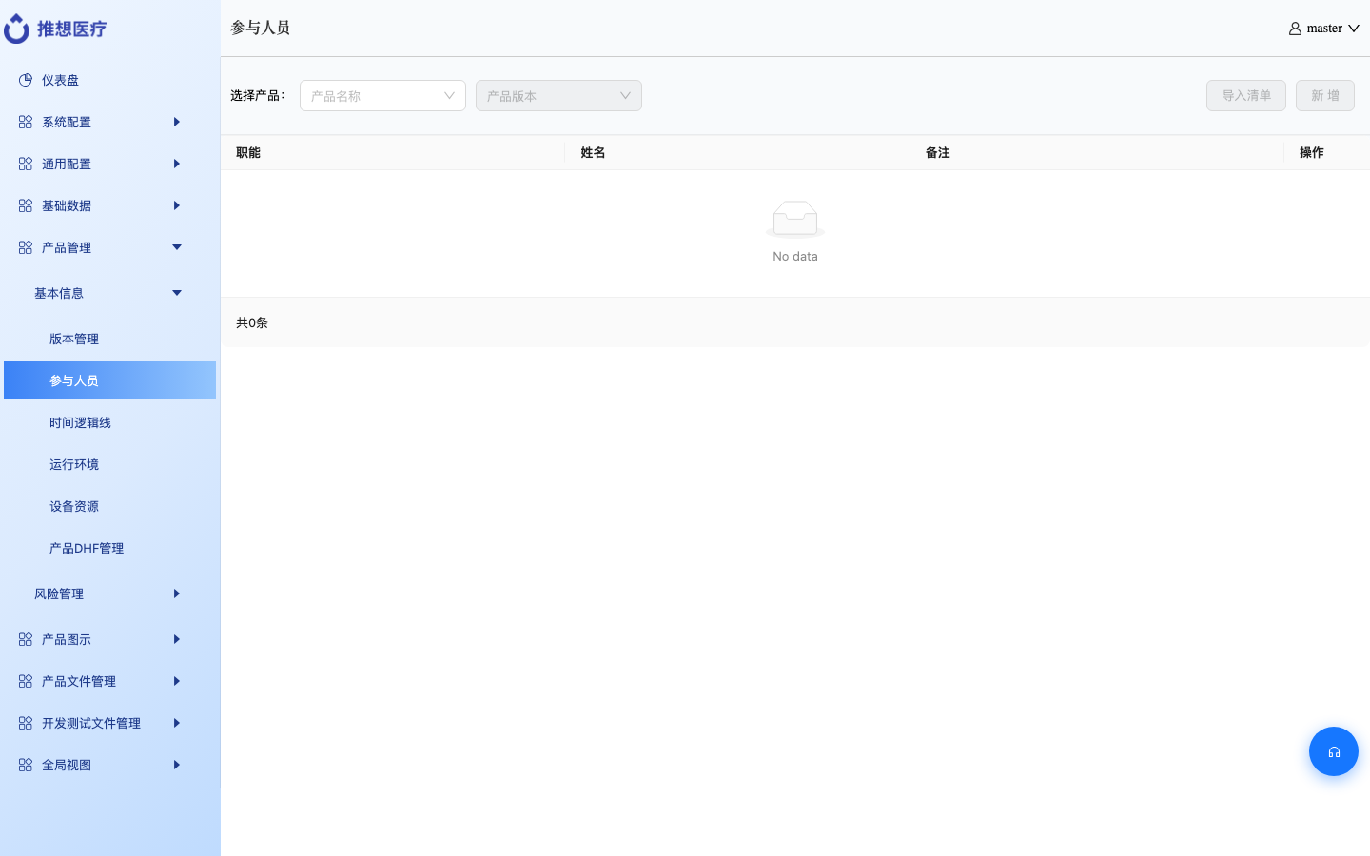
参与人员
支持功能
- 先选择产品（未选时列表为空）
- 按「职能 → 姓名」维护产品成员，一人一行
- 新增、导入清单、单元格失焦保存、删除
- 供各文档自动带出编制 / 审核人员
6.3 时间逻辑线
概述：按产品维护各部门关键时间节点（时间×部门矩阵）。开发/测试环境周检查表、代码审查日期等会按这里的区间自动生成。
入口：产品管理 → 基本信息 → 时间逻辑线
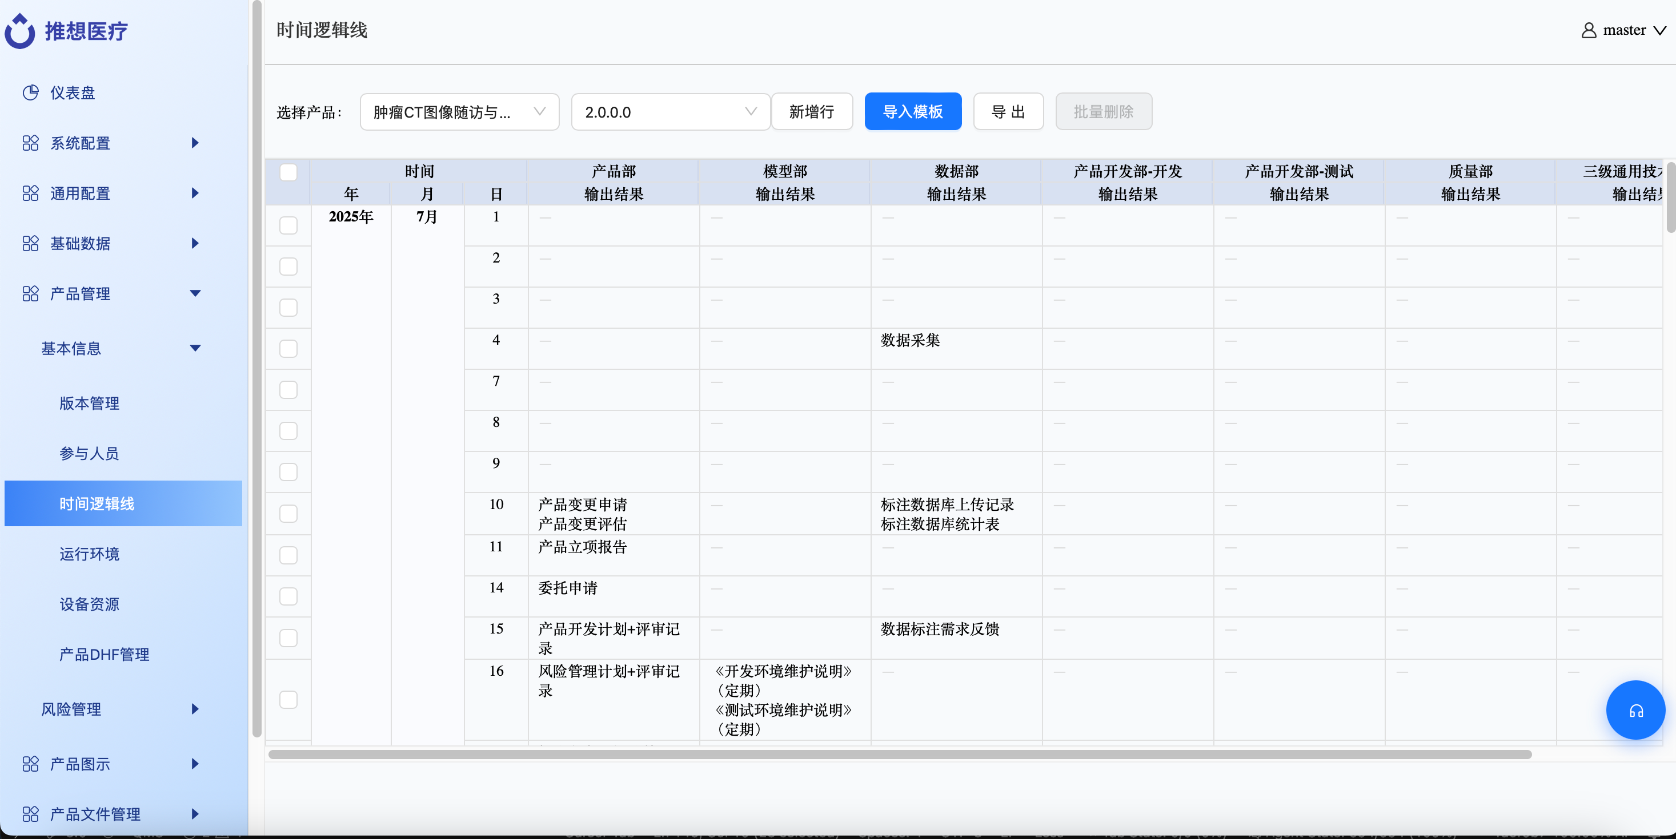
时间逻辑线
支持功能
- 按产品维护「时间 × 部门」矩阵
- Excel 导入 / 导出
- 供开发/测试环境周检查表、代码审查日期等自动取数
6.4 运行环境
概述：维护产品《运行环境》相关表格，供需求规格说明、产品技术要求等章节自动获取，避免多处不一致。
入口：产品管理 → 基本信息 → 运行环境
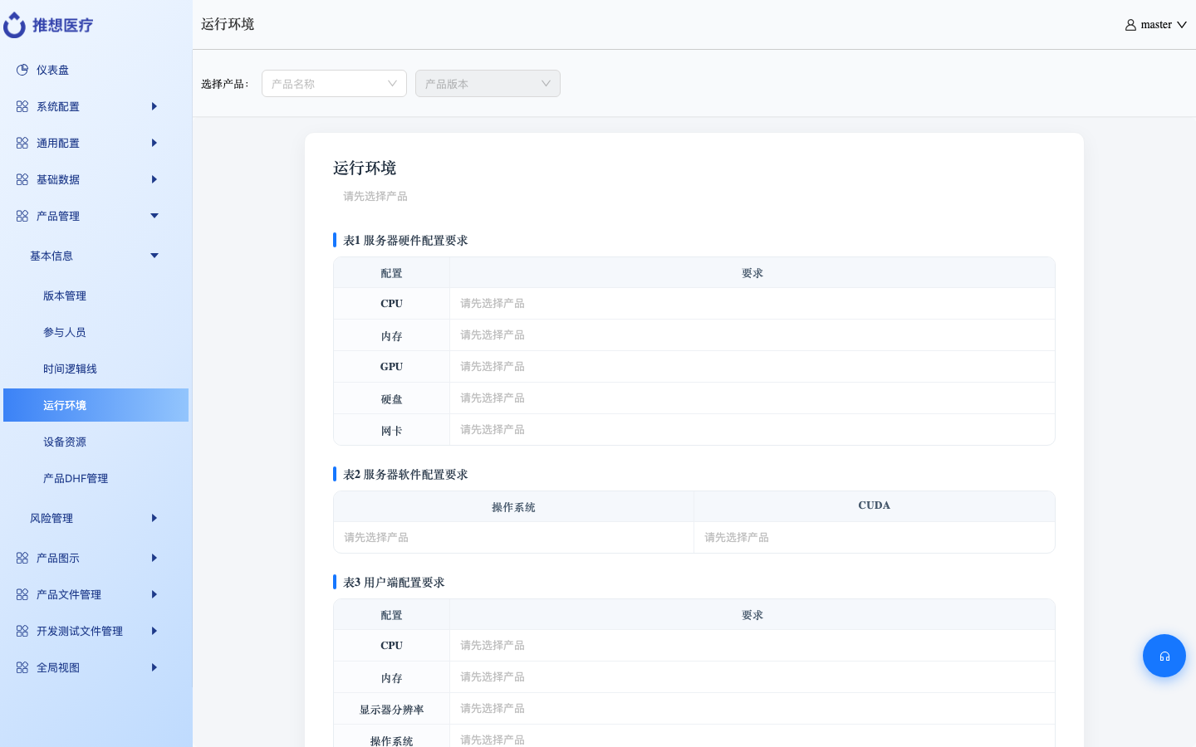
运行环境
支持功能
- 维护《2.4 运行环境》多张表（模板预填）
- 失焦实时保存
- 供 SRS / 产品技术要求等章节自动获取
6.5 设备资源
概述：维护产品相关设备的用途、名称和数量，供后续文档自动带出设备信息。
入口：产品管理 → 基本信息 → 设备资源
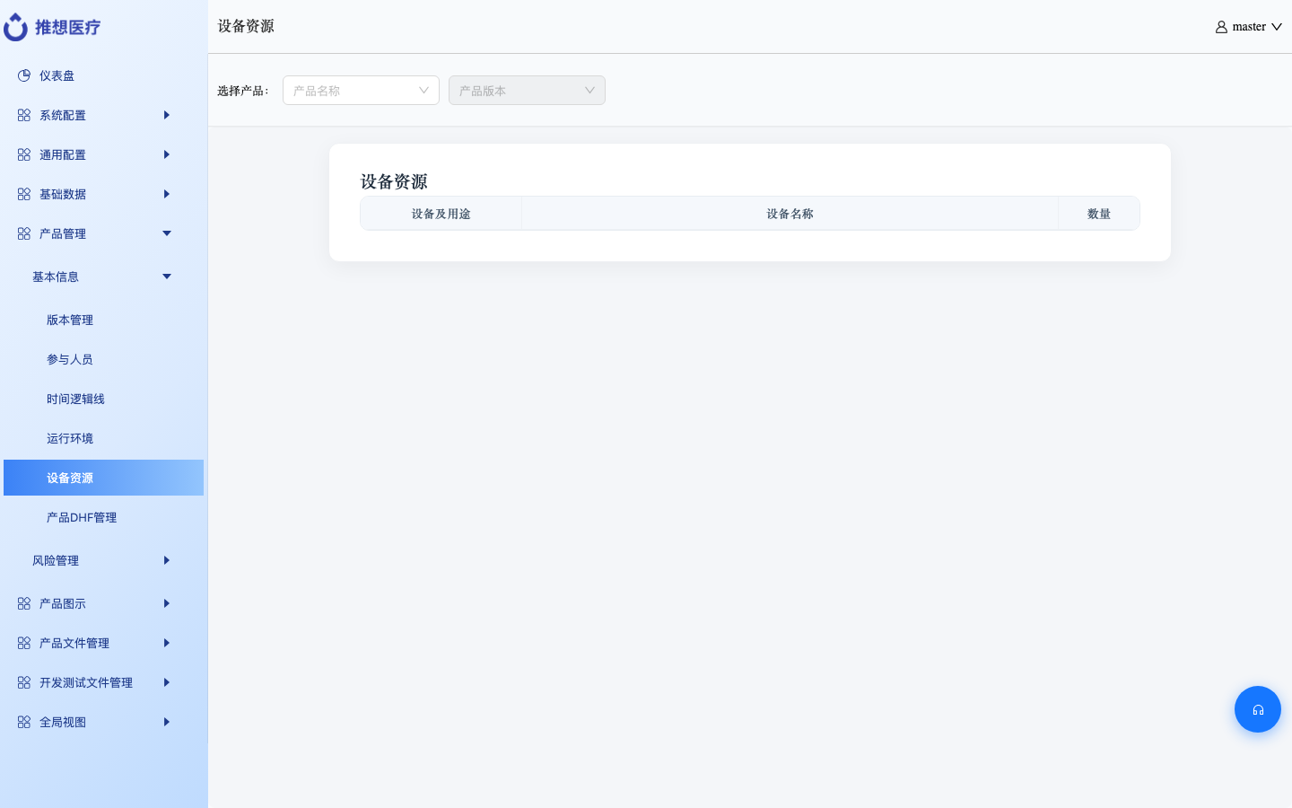
设备资源
支持功能
- 维护设备及用途、名称、数量
- 模板预填、失焦保存
- 供相关文档自动带出
6.6 产品 DHF 管理
概述：维护本产品的设计历史文件（DHF）清单，即文件编号和文件名称。各模块文档的文件编号常从此同步；版本复制时也按勾选的 DHF 决定复制哪些文档。
入口：产品管理 → 基本信息 → 产品DHF管理
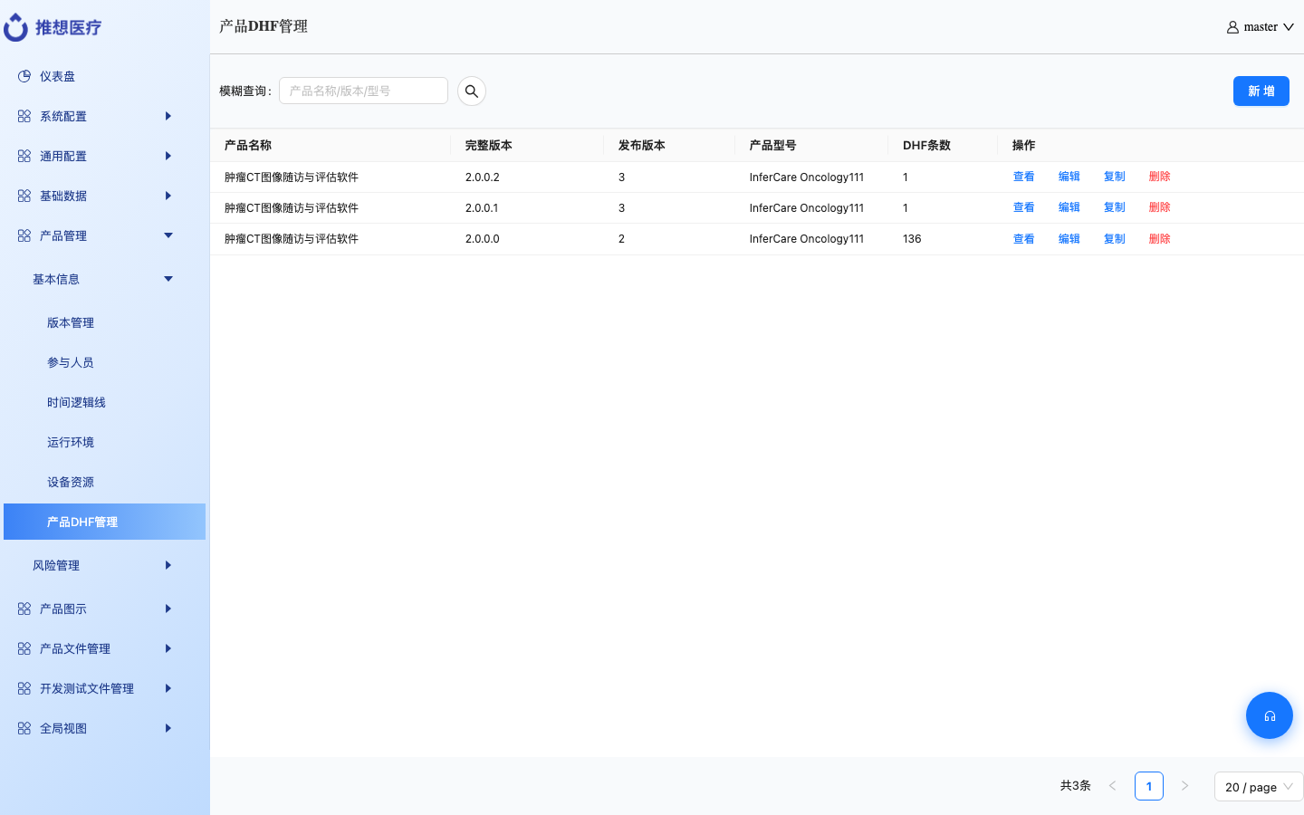
产品DHF管理
支持功能
- 维护设计历史文件清单（文件编号 + 文件名称）
- 新增、编辑、删除、导入、导出
- 各模块文档的文件编号常从此处同步
- 版本复制时可按勾选的 DHF 联动复制文档
6.7 风险参与人员
概述：维护风险管理报告使用的项目角色与姓名（与产品参与人员相互独立）。风险报告里的参与人员章节会从这里选取。
入口：产品管理 → 风险管理 → 风险参与人员
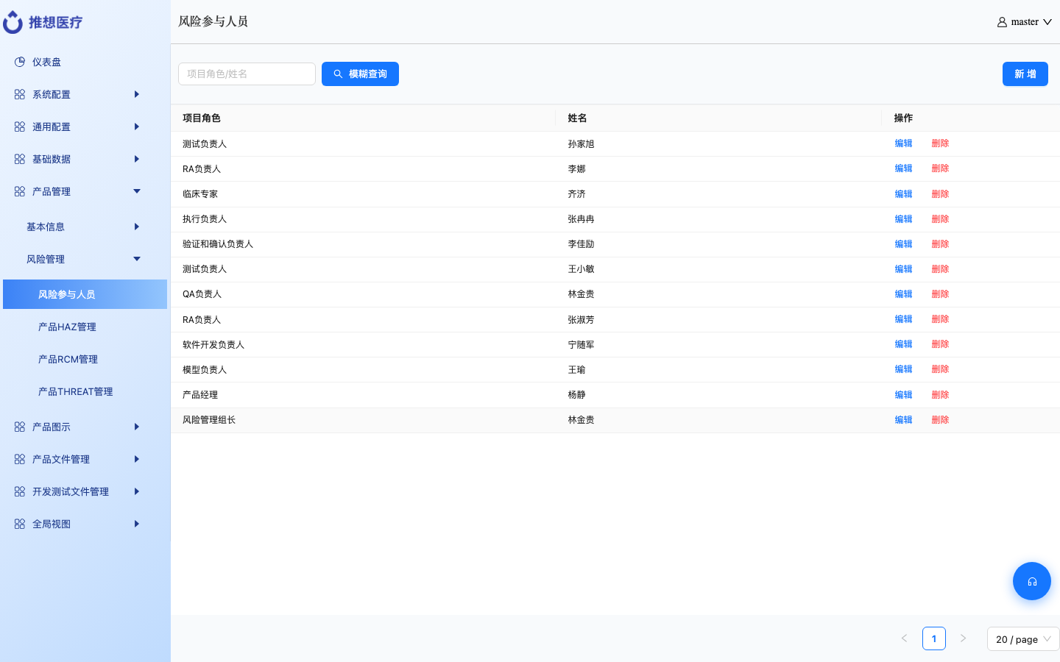
风险参与人员
支持功能
- 维护风险报告用的项目角色与姓名
- 新增、编辑、删除、搜索
- 角色 + 姓名不可重复
6.8 产品 HAZ 管理
概述：把基础库中的危害关联到当前产品，并补充产品侧评估。风险管理报告中的风险矩阵以本页数据为准。
入口：产品管理 → 风险管理 → 产品HAZ管理
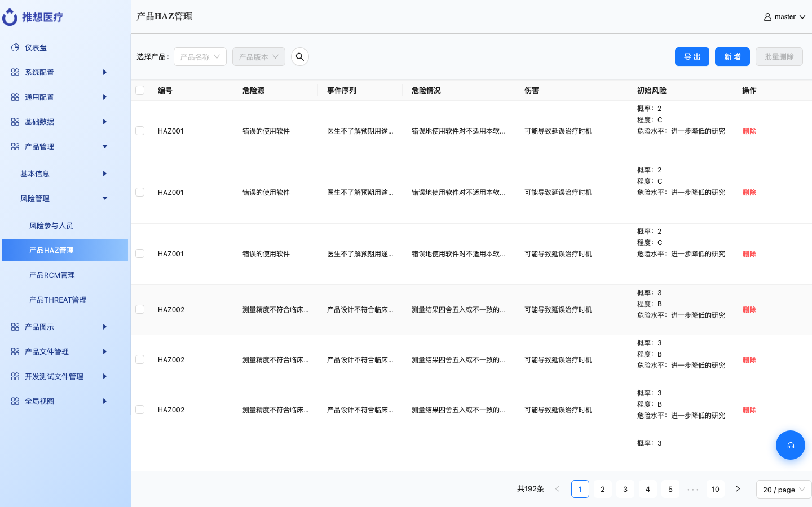
产品HAZ管理
支持功能
- 先选产品，从基础库勾选危害加入本产品
- 补充产品侧评估，形成风险矩阵数据源
- 删除、批量删除、导出
- 风险管理报告中的矩阵以本页数据为准
6.9 产品 RCM 管理
概述：把基础库中的控制措施关联到当前产品，并可查看是否已追溯到 SRS 需求和测试。
入口：产品管理 → 风险管理 → 产品RCM管理
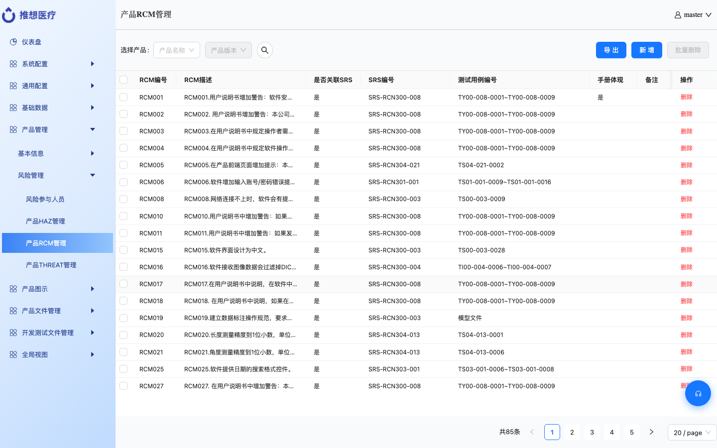
产品RCM管理
支持功能
- 先选产品，从 RCM 库勾选控制措施
- 查看是否已关联 SRS、测试编号
- 删除、批量删除、导出
6.10 产品 THREAT 管理
概述：把基础库中的网络安全威胁关联到当前产品，供网络安全风险管理计划和报告引用。
入口：产品管理 → 风险管理 → 产品THREAT管理
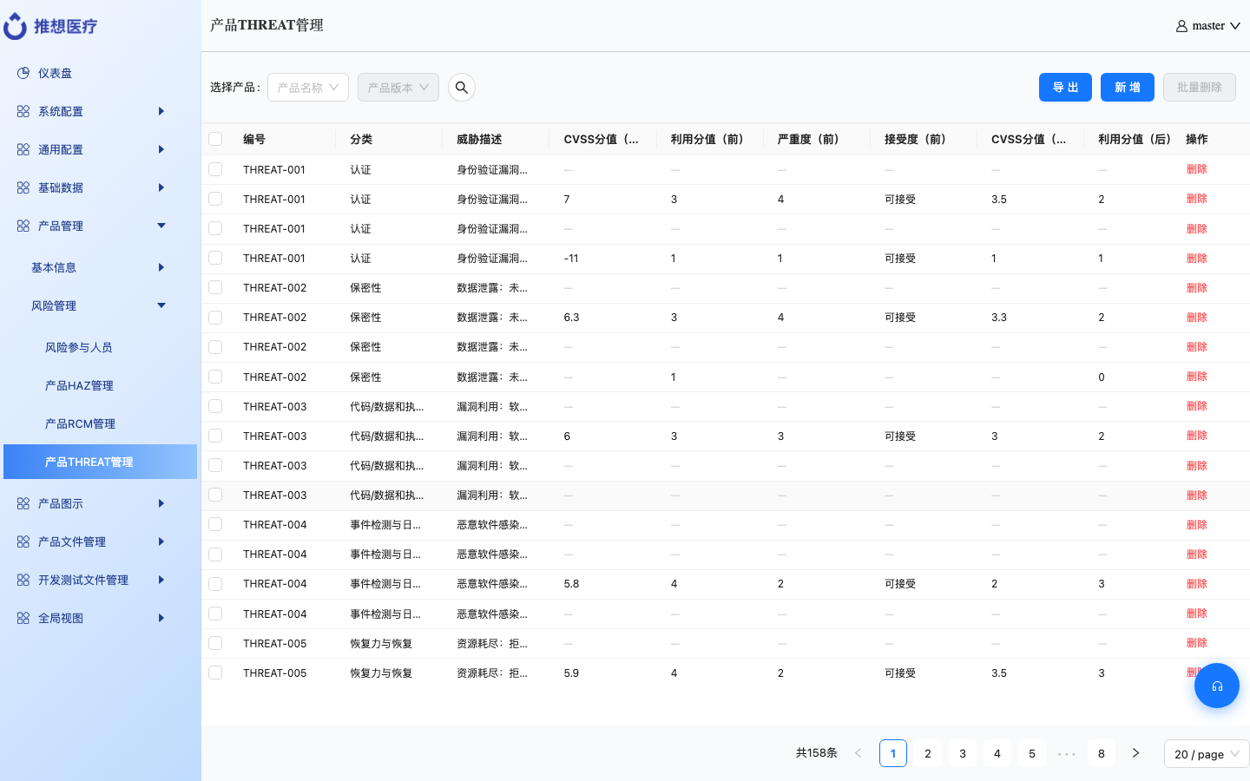
产品THREAT管理
支持功能
- 先选产品，从威胁库勾选本产品威胁
- 删除、批量删除、导出
- 供网络安全风险管理引用
7. 产品图示
模块概述：本模块按产品上传和管理结构类、界面类、流程类图片（png/jpg/jpeg），可与需求规格说明、软件详细设计中的配图章节联动。同一套上传/替换/下载/删除操作，只是图的类型不同。
菜单 | 用途 | 版本来源
物理拓扑图 | SRS 物理拓扑 | 需求规格说明版本
体系结构图 | SRS 系统结构 | 需求规格说明版本
用户界面关系图 | 界面关系 | 需求规格说明版本
网络安全流程图 | 网络安全流程 | 详细设计版本
主页面图示 | 主界面示意 | 按页面规则

7.1 物理拓扑图
概述：上传并管理产品物理拓扑图，一般对应需求规格说明中的拓扑章节，可与文档配图联动。
入口：产品图示 → 物理拓扑图
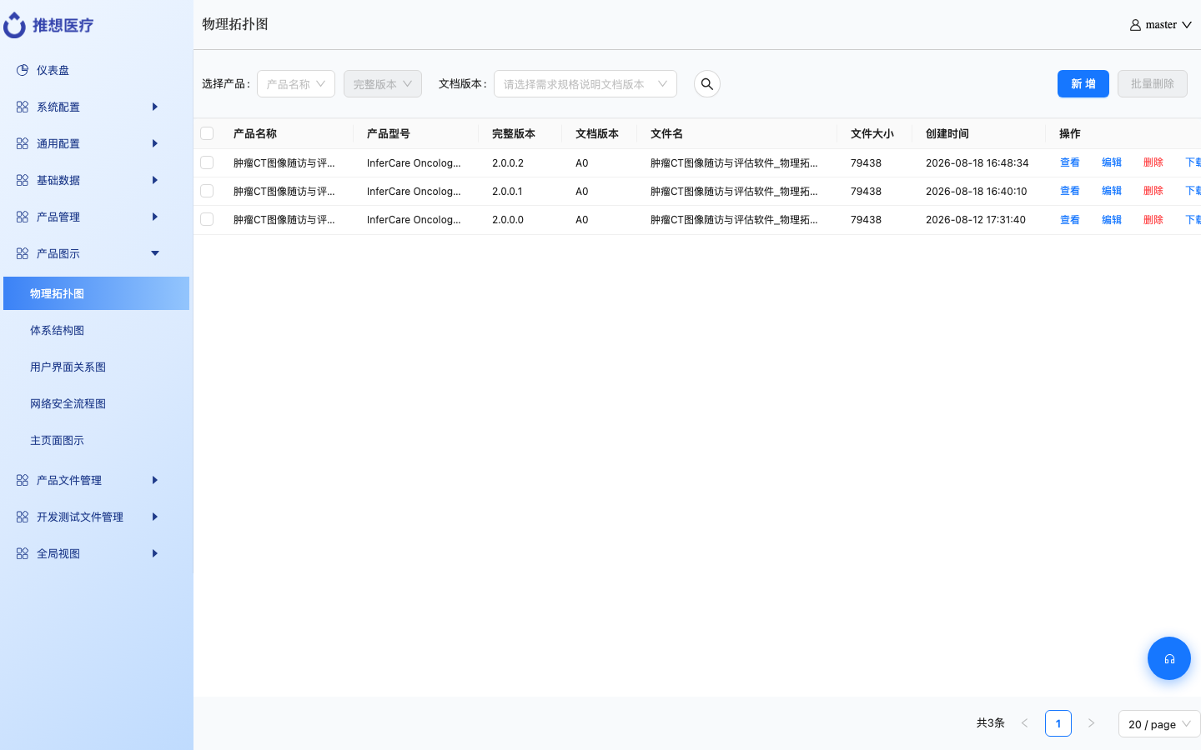
物理拓扑图
7.2 体系结构图
概述：上传并管理产品体系结构/系统结构图，一般对应需求规格说明中的系统结构图章节。
入口：产品图示 → 体系结构图
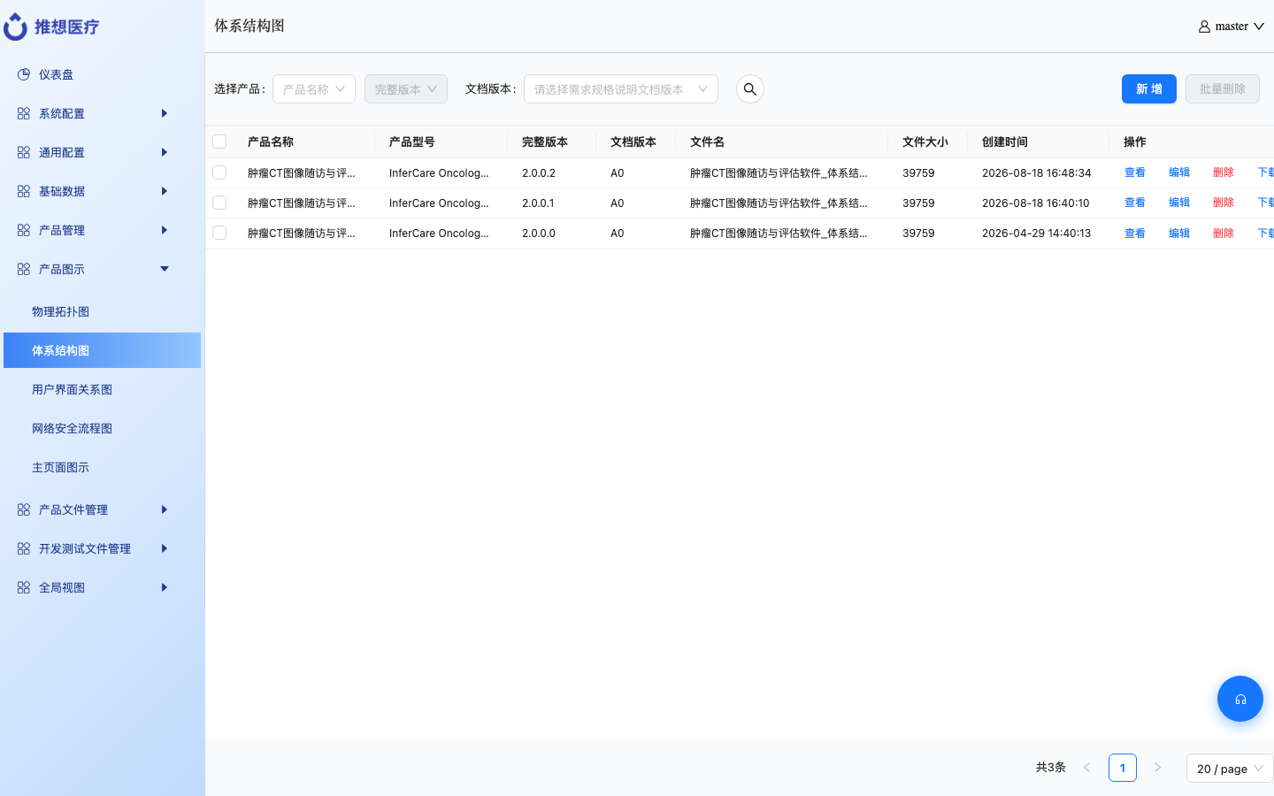
体系结构图
7.3 用户界面关系图
概述：上传并管理用户界面之间的关系示意图。
入口：产品图示 → 用户界面关系图
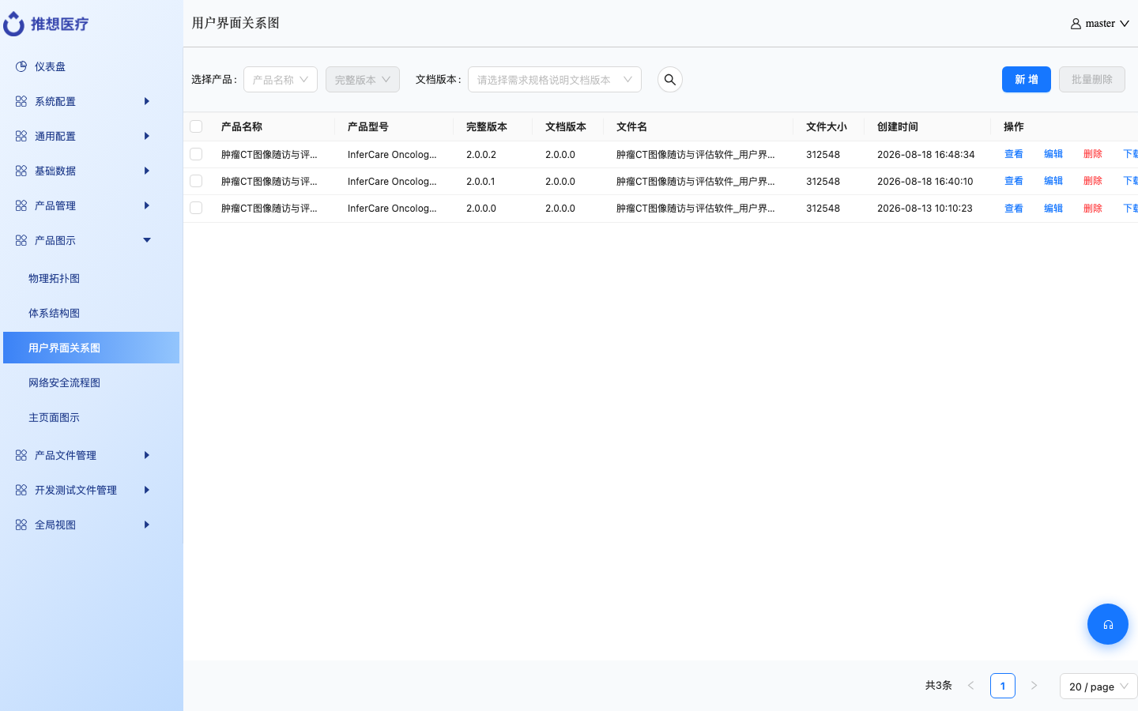
用户界面关系图
7.4 网络安全流程图
概述：上传并管理网络安全相关流程图，版本通常对应软件详细设计。
入口：产品图示 → 网络安全流程图
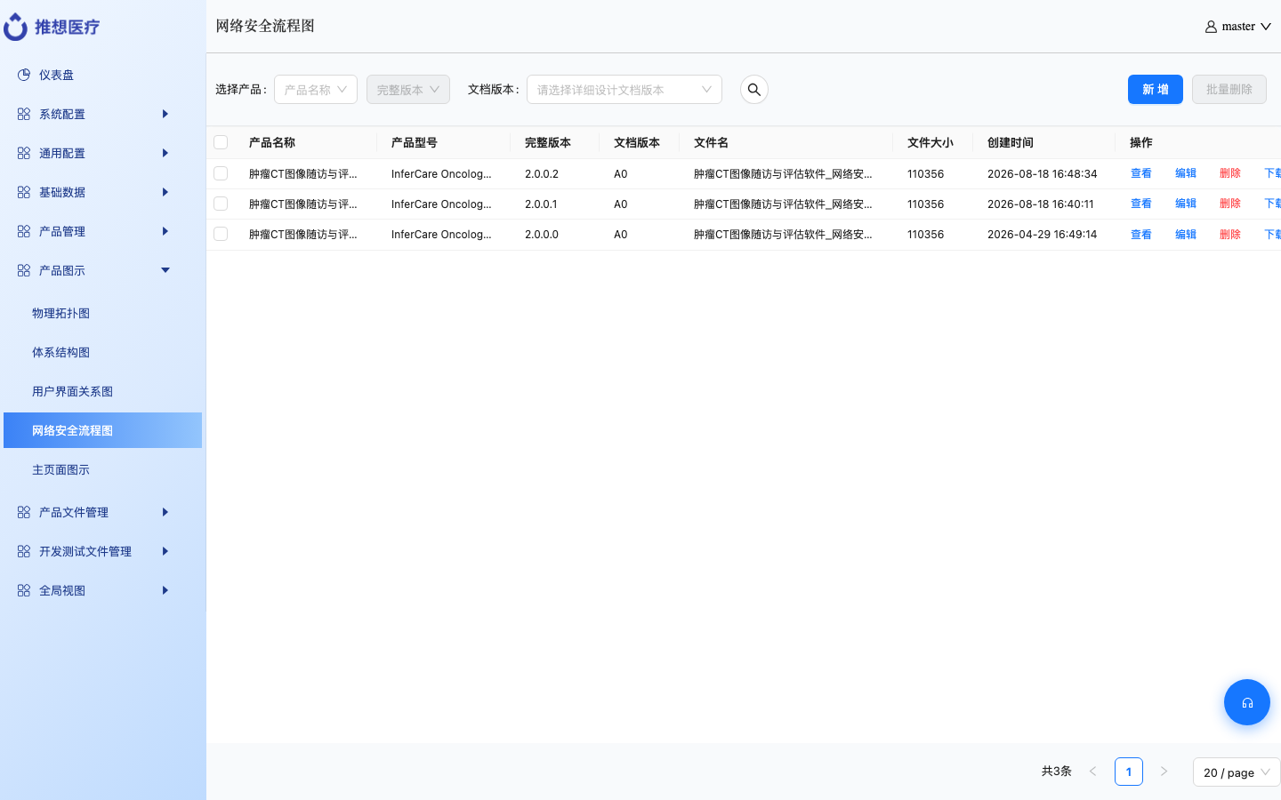
网络安全流程图
7.5 主页面图示
概述：上传并管理产品主界面示意图，供相关文档附录或界面说明使用。
入口：产品图示 → 主页面图示
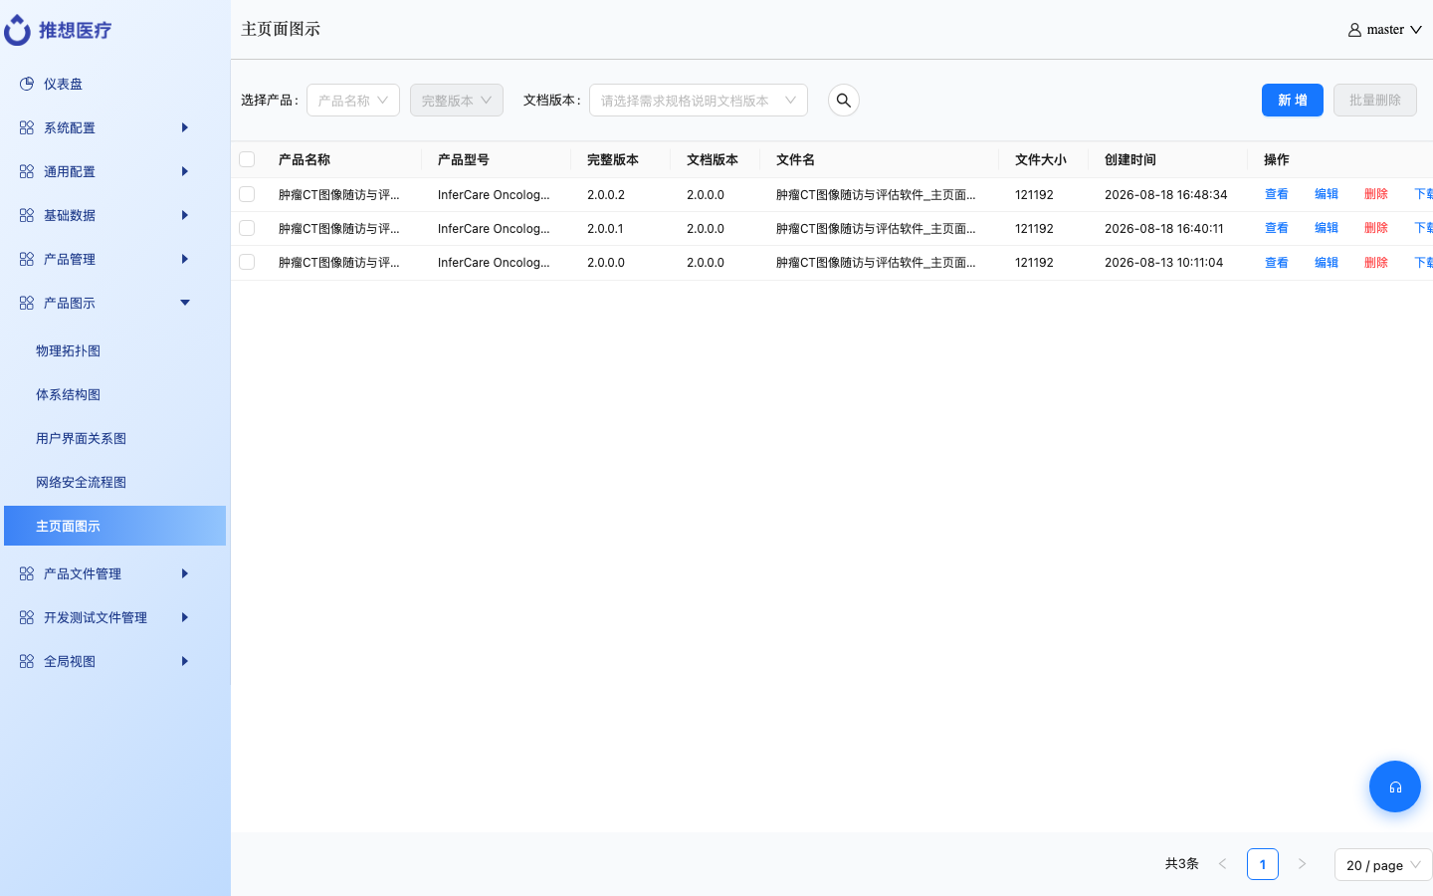
主页面图示
以上图示共同支持
- 按产品、文档版本筛选
- 新建上传、编辑替换、下载、删除、批量删除
- 与 SRS / SDS 对应章节图片联动（无图节点不覆盖已手工上传的图）
8. 产品文件管理
模块概述：本模块编写注册申报常用的产品文件和风险文件，例如立项报告、需求规格说明、验收记录、风险管理报告等。文档按「产品 + 文档版本」管理，支持章节树编辑、复制新版本、导出 Word。
8.1 产品立项报告
概述：编写产品立项阶段的报告，说明为何立项、产品基本信息等。基本信息表和修订记录可按产品、时间线、参与人员自动带出。
入口：产品文件管理 → 产品文件 → 产品立项报告
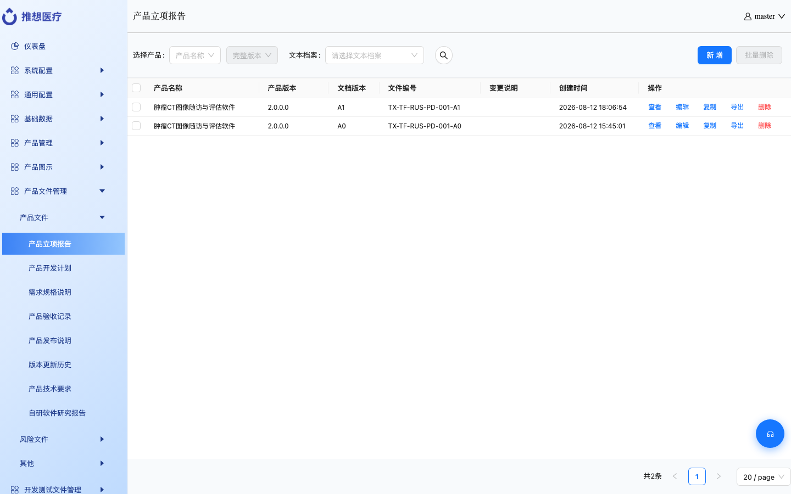
产品立项报告
支持功能：新增、查看、编辑章节树、复制、导出 Word、删除。基本信息表与修订记录可按产品 / 时间线 / 参与人员自动获取。
8.2 产品开发计划
概述：编写产品开发计划，用章节树维护各阶段安排，模板带默认内容，整份文档保存后可导出 Word。
入口：产品文件管理 → 产品文件 → 产品开发计划
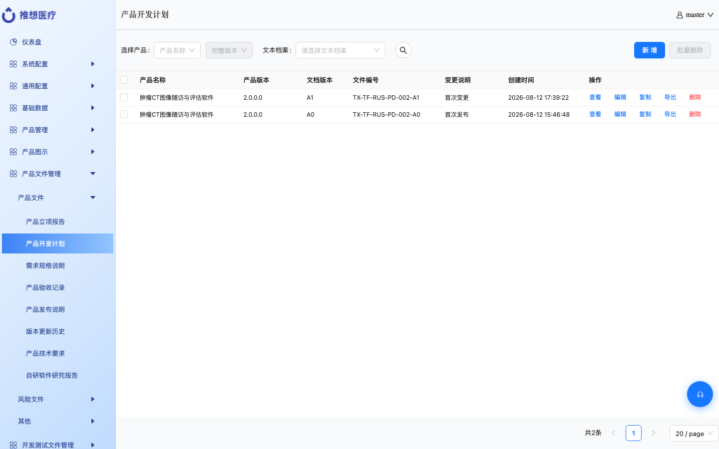
产品开发计划
支持功能：新增、编辑、复制、导出 Word、删除。模板默认值预填，整份文档 JSON 保存。
8.3 需求规格说明（SRS）
概述：编写或导入产品需求规格说明，是后续详细设计、测试用例和风险控制追溯的源头。支持 Word 导入、目录树编辑、需求条目/变更表/功能描述维护，以及导出 Word。
入口：产品文件管理 → 产品文件 → 需求规格说明
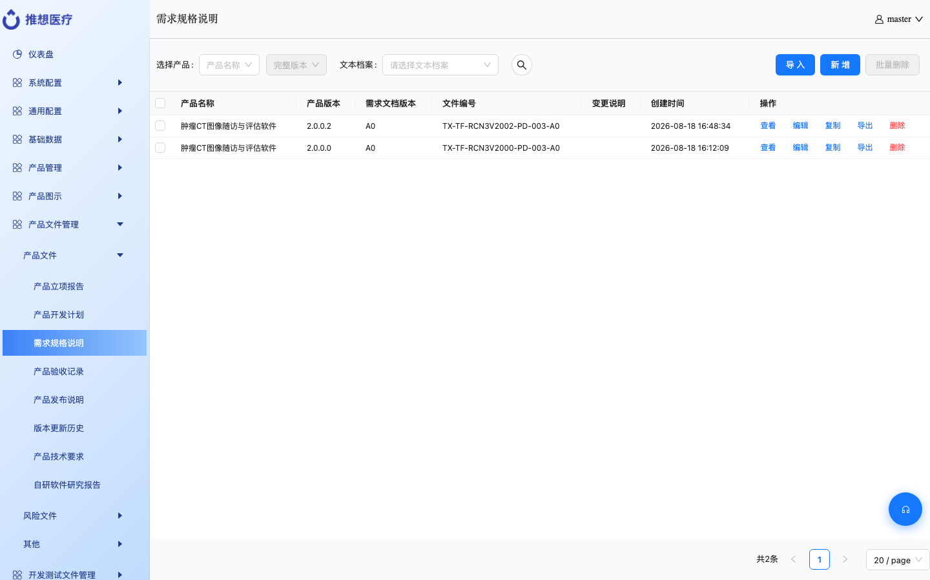
需求规格说明
支持功能
- 按产品、产品版本、文档版本筛选
- 导入 Word 解析章节树、需求条目、变更需求表、功能描述
- 新增：选产品、填需求文档版本 → 初始化模板 → 编辑目录树后保存
- 行内：查看、编辑、复制、导出 Word、删除
- 单击文件编号可直接改编号并保存
- 编辑页维护：章节树、标准/其他需求表、变更需求表、第 7 章功能描述、RCM 绑定、结构图等
- 删除 SRS 会清空需求列表，并解除已绑定 SDS（软删）
8.4 产品验收记录
概述：记录产品验收过程和结论。产品信息自动获取，部分章节只读，避免与产品档案不一致。
入口：产品文件管理 → 产品文件 → 产品验收记录
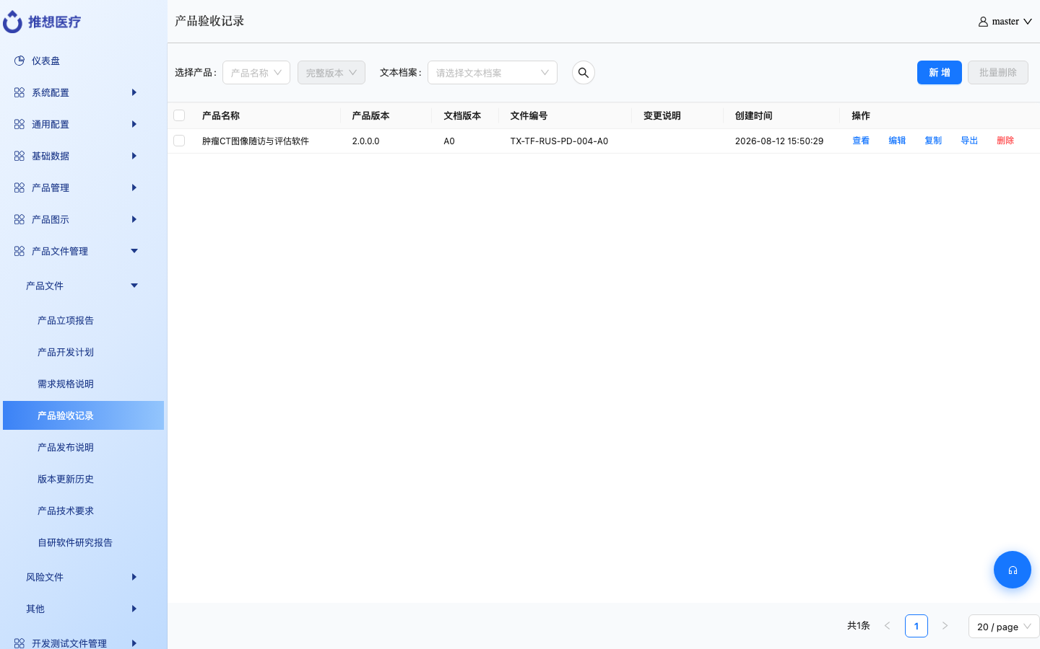
产品验收记录
支持功能：新增、编辑章节树、复制、导出 Word、删除。产品信息自动获取（只读章节不可改）。
8.5 产品发布说明
概述：编写对外或对内的产品发布说明，按文档版本管理，可复制后改下一版。
入口：产品文件管理 → 产品文件 → 产品发布说明
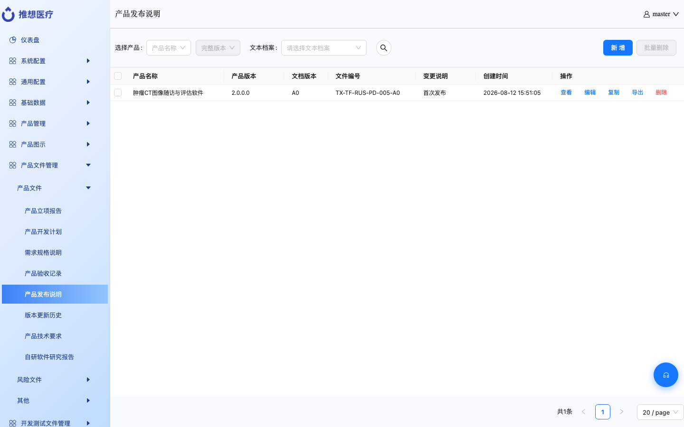
产品发布说明
支持功能：新增、编辑、复制、导出 Word、删除。
8.6 版本更新历史
概述：记录产品各版本更新内容。版本信息取该产品最新版本，命名规则取通用配置，更新历史表和修订记录会预留空行。
入口：产品文件管理 → 产品文件 → 版本更新历史
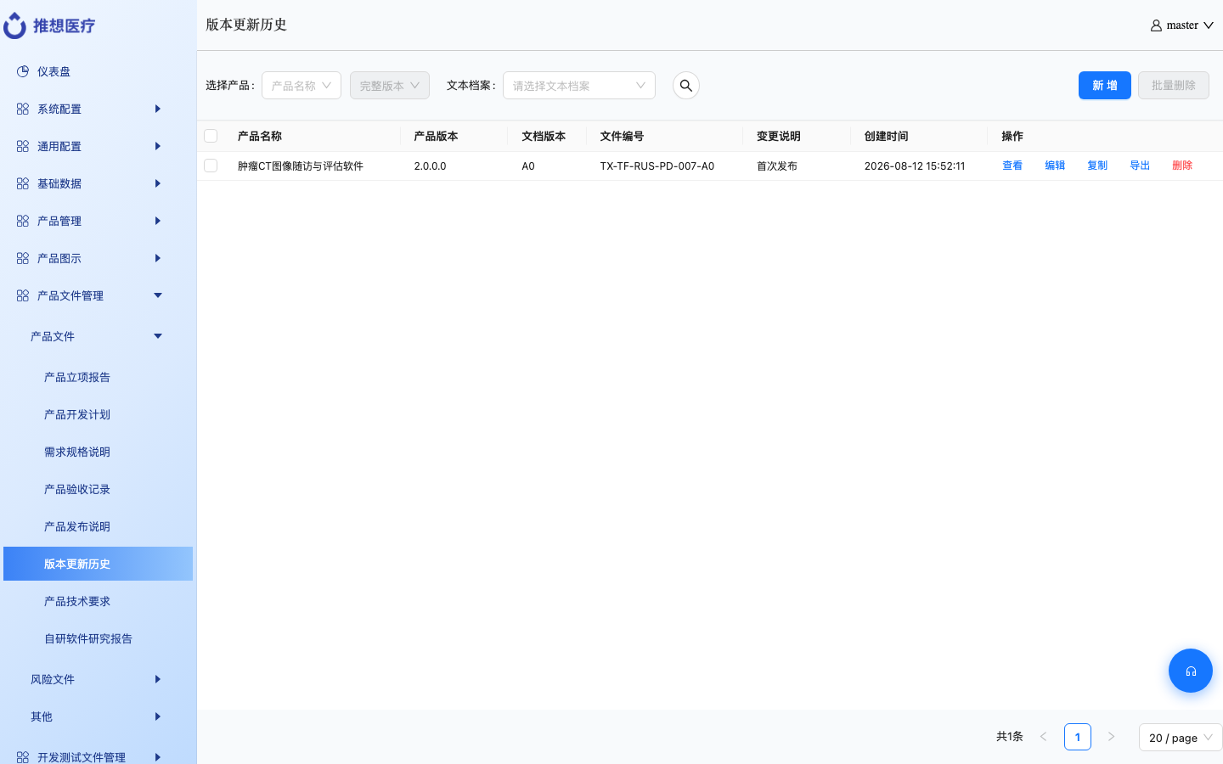
版本更新历史
支持功能：新增、编辑、复制、导出 Word、删除。版本信息取产品最新版本；命名规则取全局配置；更新历史表 / 修订记录自动填空。
8.7 产品技术要求
概述：编写产品技术要求。版本、命名规则、运行环境可自动获取，附录可嵌入体系结构图和物理拓扑图。
入口：产品文件管理 → 产品文件 → 产品技术要求
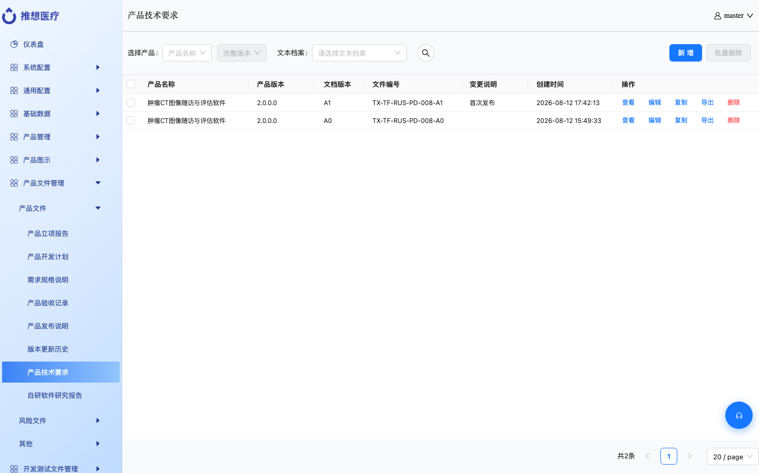
产品技术要求
支持功能：新增、编辑、复制、导出 Word、删除。版本、命名规则、运行环境可自动获取；附录可嵌入体系结构图与物理拓扑图。
8.8 自研软件研究报告
概述：编写自研软件相关研究说明，部分章节可自动获取产品信息。
入口：产品文件管理 → 产品文件 → 自研软件研究报告
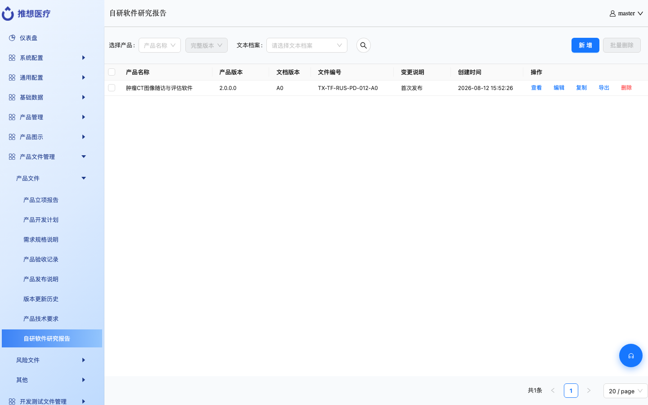
自研软件研究报告
支持功能：新增、编辑、复制、导出 Word、删除。部分章节自动获取。
8.9 风险管理计划
概述：编写本产品如何开展风险管理的计划类文档，产品信息自动获取，导出 Word。
入口：产品文件管理 → 风险文件 → 风险管理计划
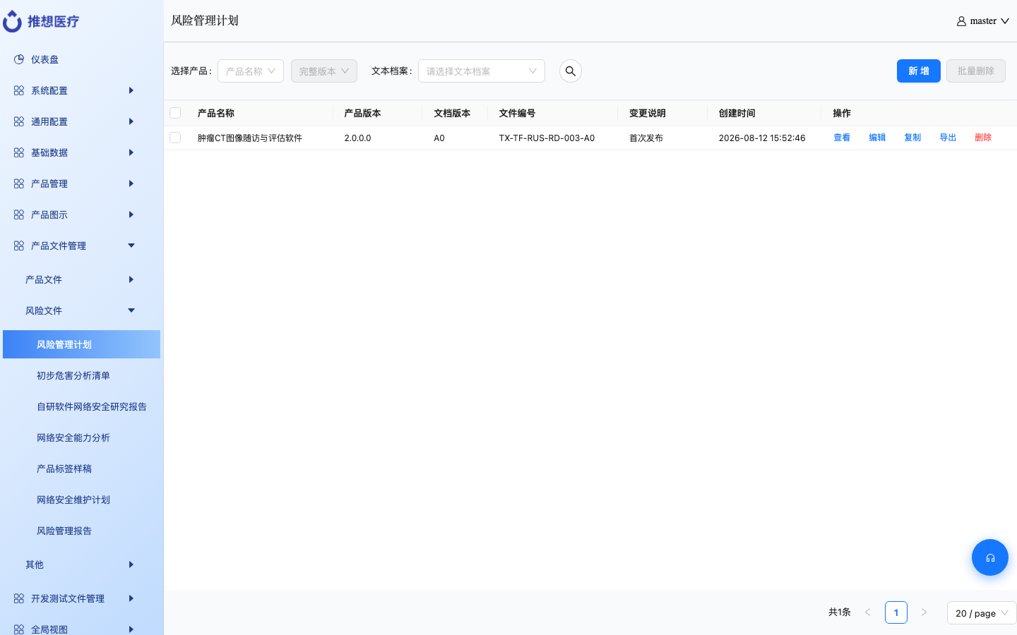
风险管理计划
支持功能：新增、编辑章节树、复制、导出 Word、删除。产品信息自动获取。
8.10 初步危害分析清单（PHA）
概述：维护初步危害分析清单，含 CFMEA/DFMEA/PFMEA 等表格，可从产品 HAZ 回填后继续编辑。
入口：产品文件管理 → 风险文件 → 初步危害分析清单
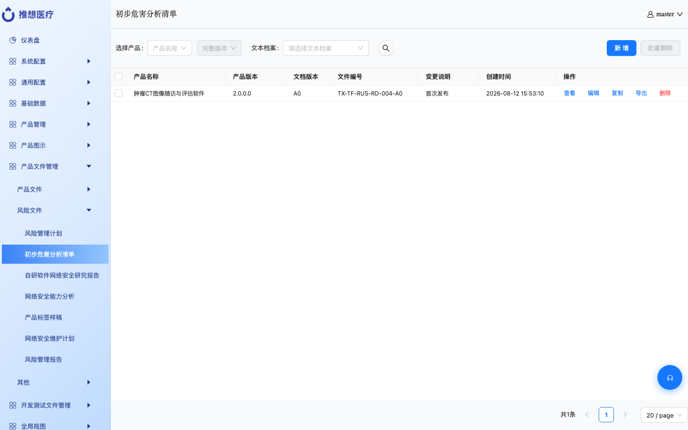
初步危害分析清单
支持功能：新增、编辑 CFMEA/DFMEA/PFMEA 表、从产品 HAZ 回填、复制、导出 Word、删除。
8.11 自研软件网络安全研究报告
概述：编写自研软件在网络安全方面的研究报告，部分内容自动获取。
入口：产品文件管理 → 风险文件 → 自研软件网络安全研究报告
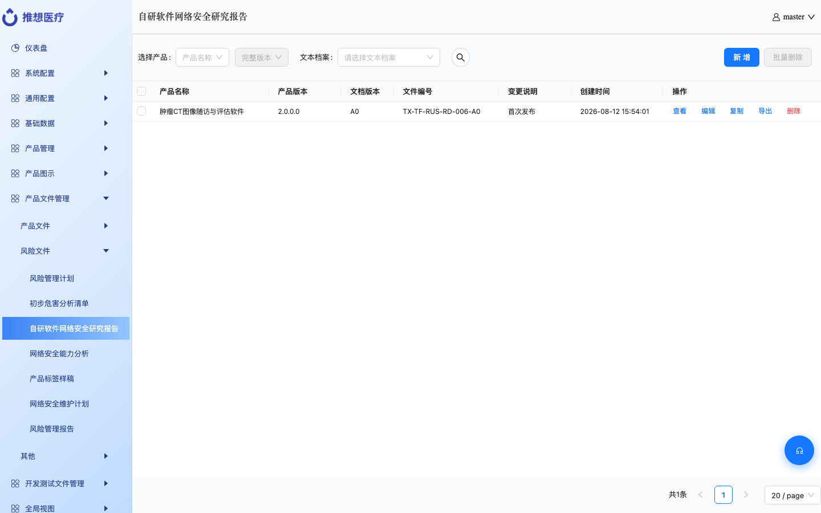
自研软件网络安全研究报告
支持功能：新增、编辑、复制、导出 Word、删除。部分内容自动获取。
8.12 网络安全能力分析
概述：按 MDS2 能力项以网格方式评估产品网络安全能力，结果可导出 Excel。
入口：产品文件管理 → 风险文件 → 网络安全能力分析
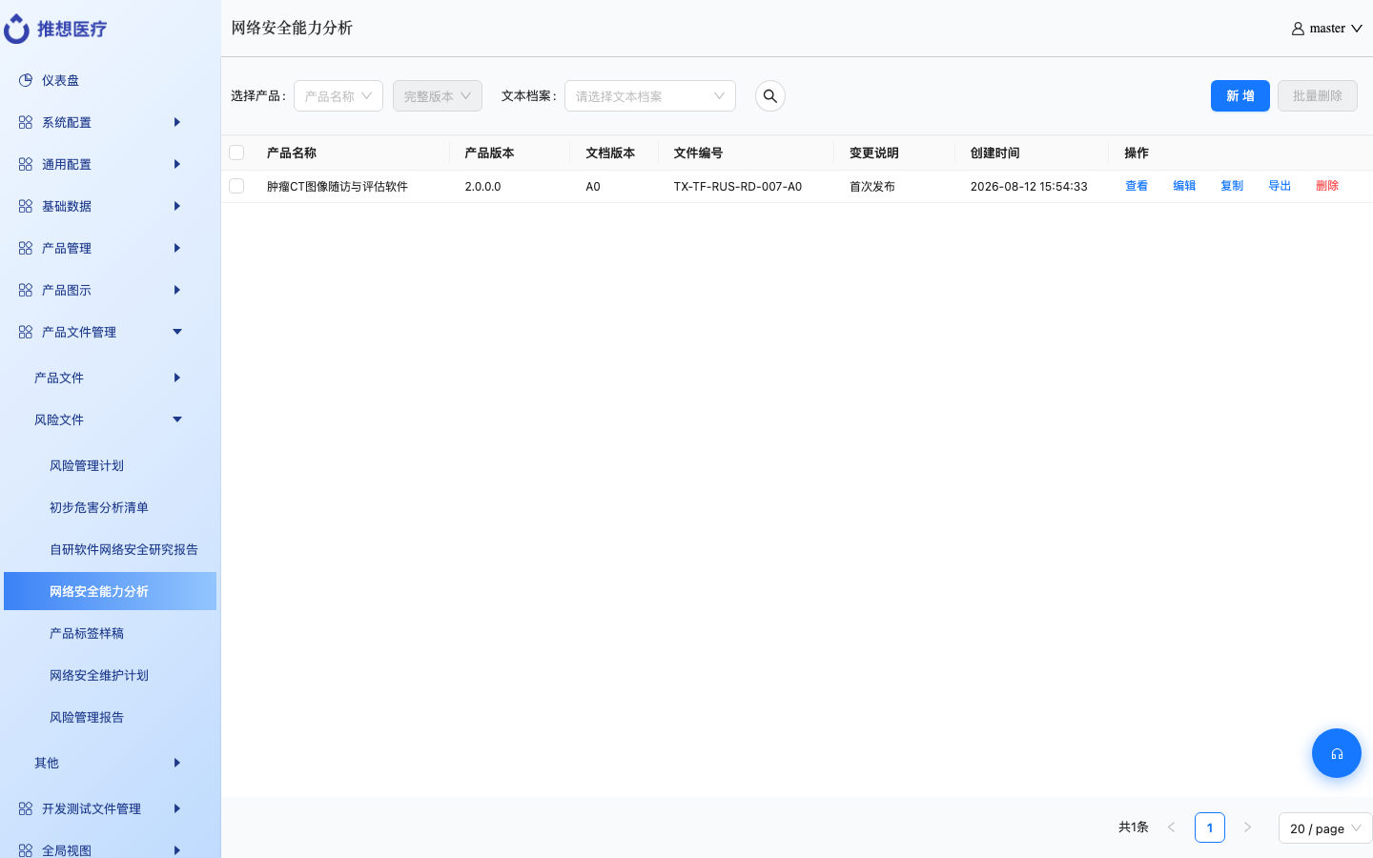
网络安全能力分析
支持功能：新增、网格编辑 MDS2 能力项、复制、导出 Excel、删除。
8.13 产品标签样稿
概述：维护产品标签样稿文档，用于标签内容的编制和导出。
入口：产品文件管理 → 风险文件 → 产品标签样稿
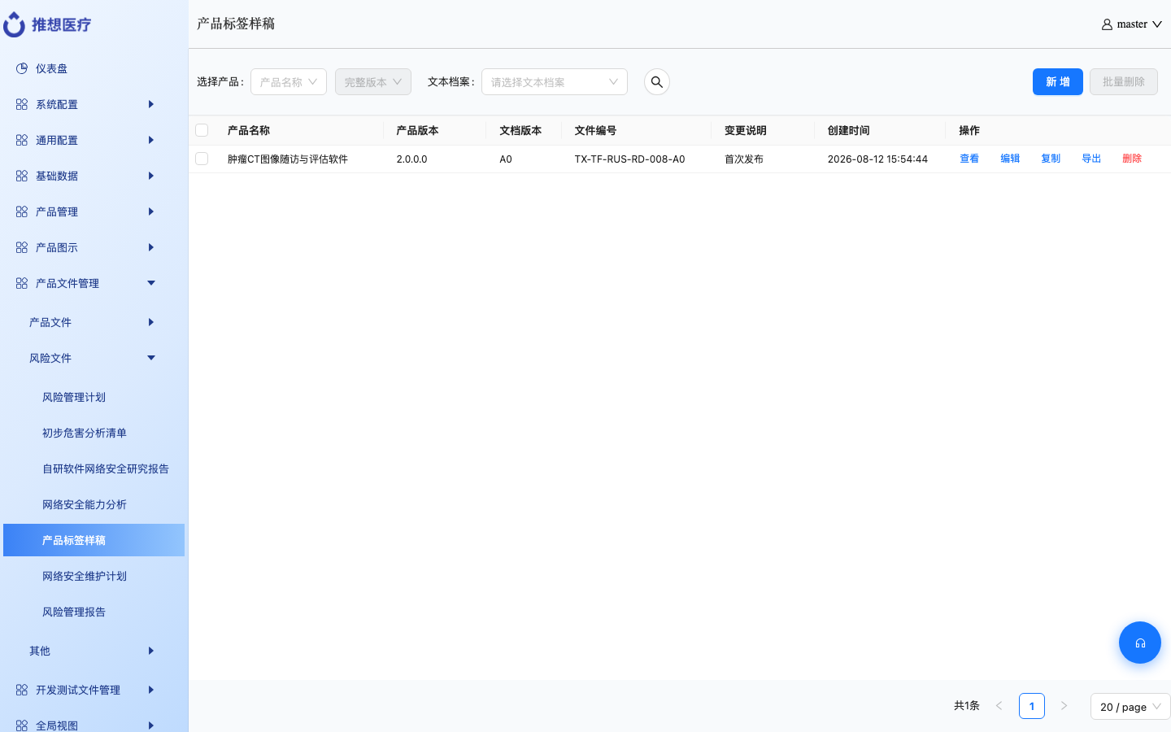
产品标签样稿
支持功能：新增、编辑章节树、复制、导出 Word、删除。
8.14 网络安全维护计划
概述：编写产品上市后网络安全如何维护的计划类文档。
入口：产品文件管理 → 风险文件 → 网络安全维护计划
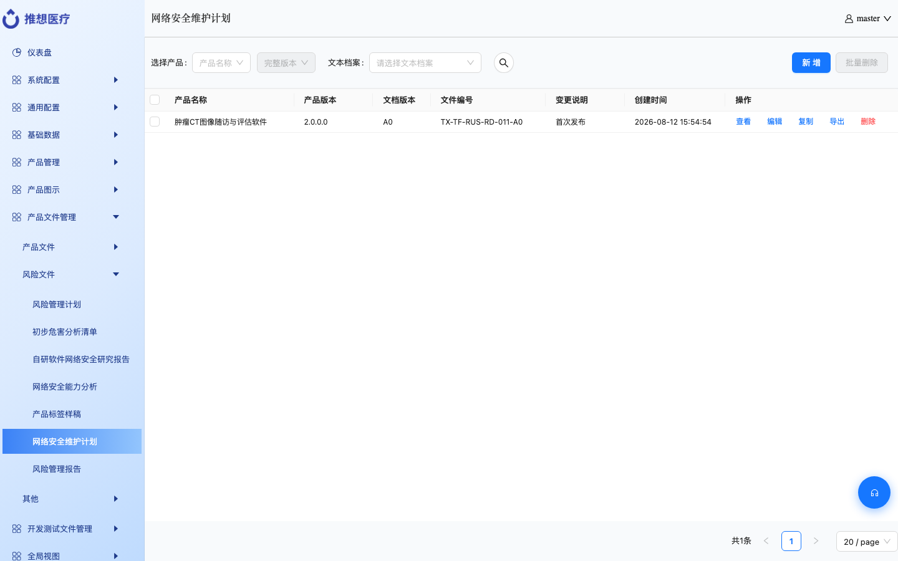
网络安全维护计划
支持功能：新增、编辑、复制、导出 Word、删除。部分内容自动获取。
8.15 风险管理报告
概述：输出本产品风险管理的结论性报告，含参与人员、接受标准、风险分析矩阵和控制措施。矩阵数据主要来自「产品 HAZ」。
入口：产品文件管理 → 风险文件 → 风险管理报告
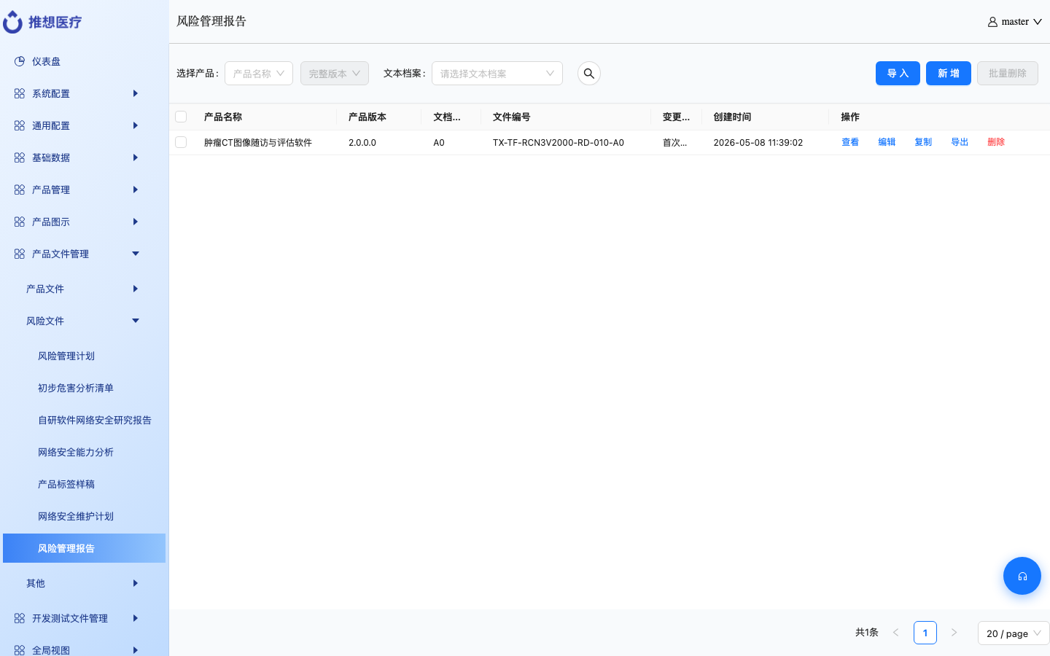
风险管理报告
支持功能
- 新增 / 导入 Word / 复制版本 / 导出 Word / 删除
- 编辑页：初始化模板、参与人员、接受标准矩阵、风险分析矩阵、风险控制措施
- 风险矩阵主要取自「产品 HAZ」实时数据
8.16 培训记录表
概述：登记与本产品相关的培训记录，以大表格方式维护，可导出 Word。
入口：产品文件管理 → 其他 → 培训记录表
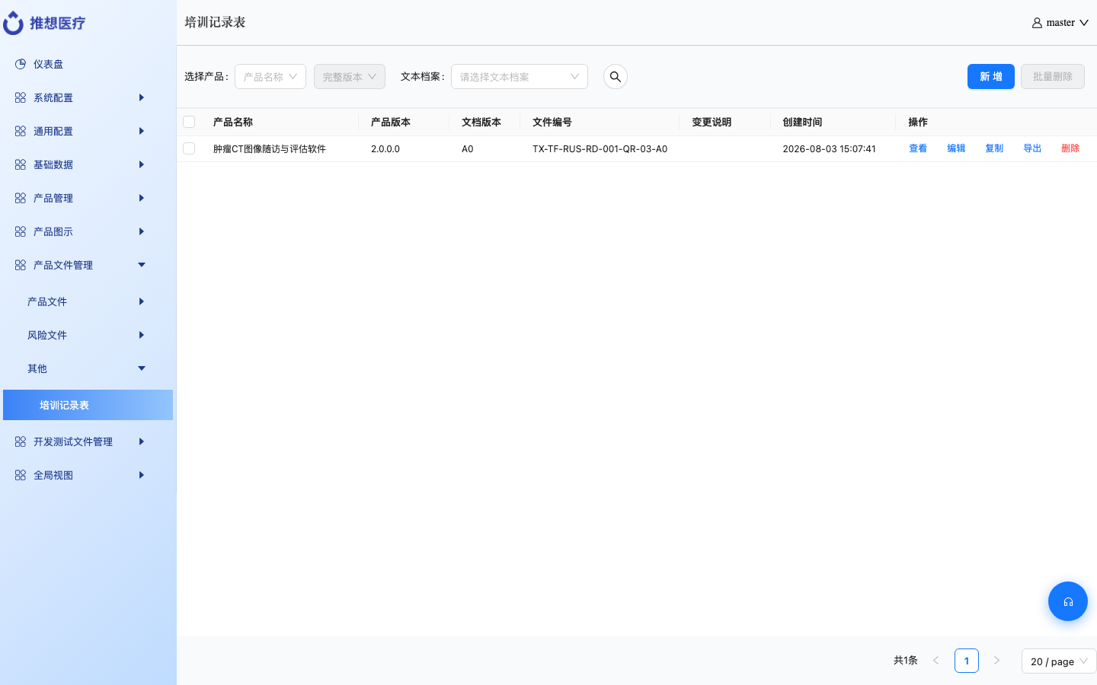
培训记录表
支持功能：新增、大表格编辑培训记录、复制、导出 Word、删除。
9. 开发测试文件管理
模块概述：本模块覆盖软件开发过程文件、测试过程文件、网络安全风险管理，以及需求到设计/测试的追溯分析。开发文件含详细设计（须先有 SRS），测试文件含测试计划、用例合集、缺陷与现场记录等。
9.1 开发文件
概述：集中管理软件开发过程产生的计划、设计、环境和审查类文档。其中软件详细设计必须绑定已有的需求规格说明版本。
以下模块均为「产品 + 文档版本」列表，共性操作为：筛选、新增、查看、编辑、复制、导出 Word、删除。
软件配置管理计划
概述：规定本产品软件配置项如何标识、控制和基线管理，章节树编辑后导出 Word。
入口：开发测试文件管理 → 开发文件 → 软件配置管理计划
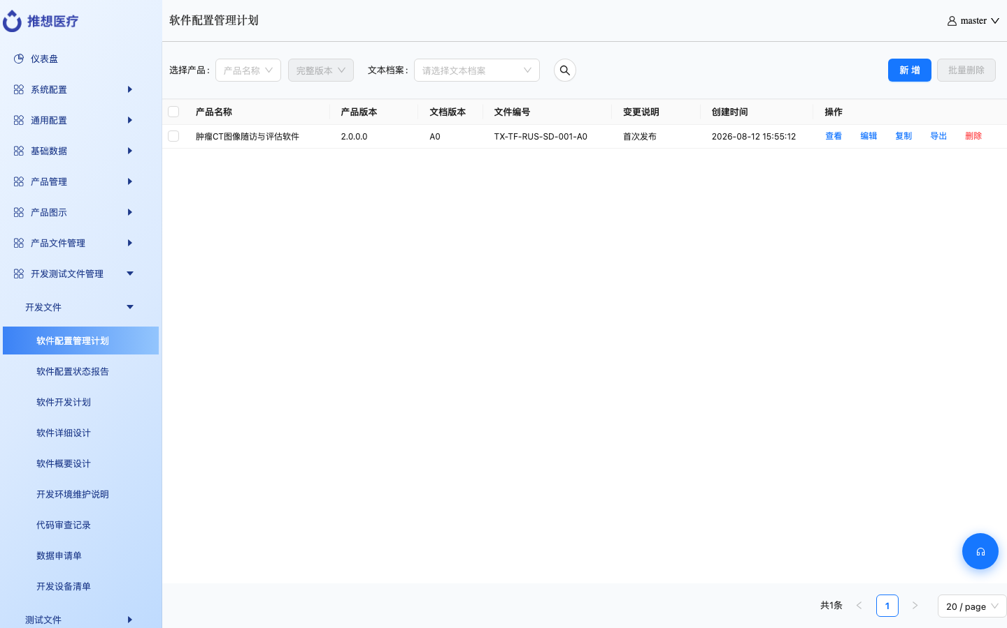
软件配置管理计划
章节树编辑，导出 Word。
软件配置状态报告
概述：记录当前配置项状态，用于配置审计和状态说明。
入口：开发测试文件管理 → 开发文件 → 软件配置状态报告
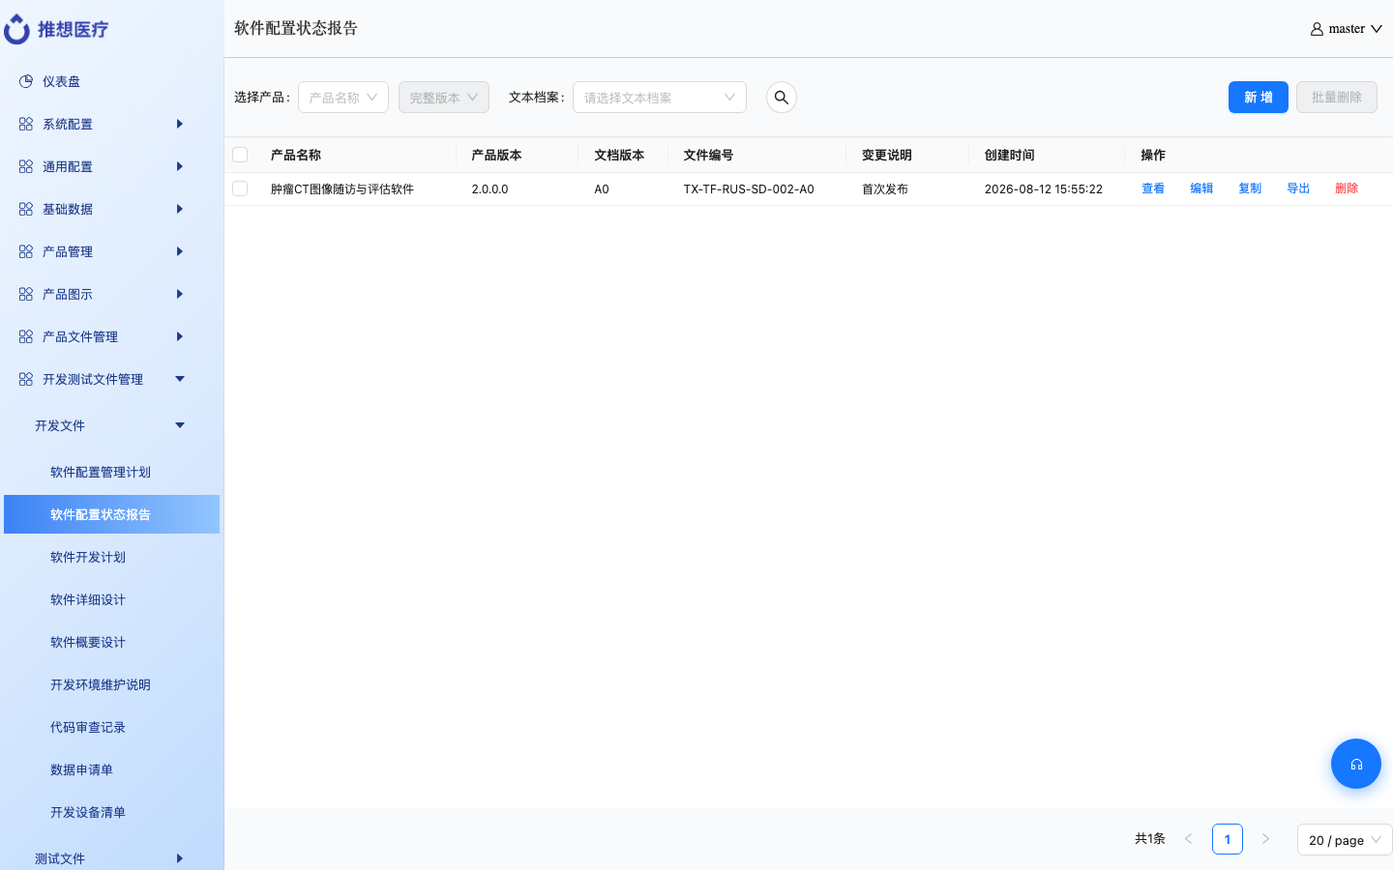
软件配置状态报告
章节树编辑，导出 Word。
软件开发计划
概述：安排软件开发人员、资源和里程碑，文档内含人员表、资源表、里程碑表。
入口：开发测试文件管理 → 开发文件 → 软件开发计划
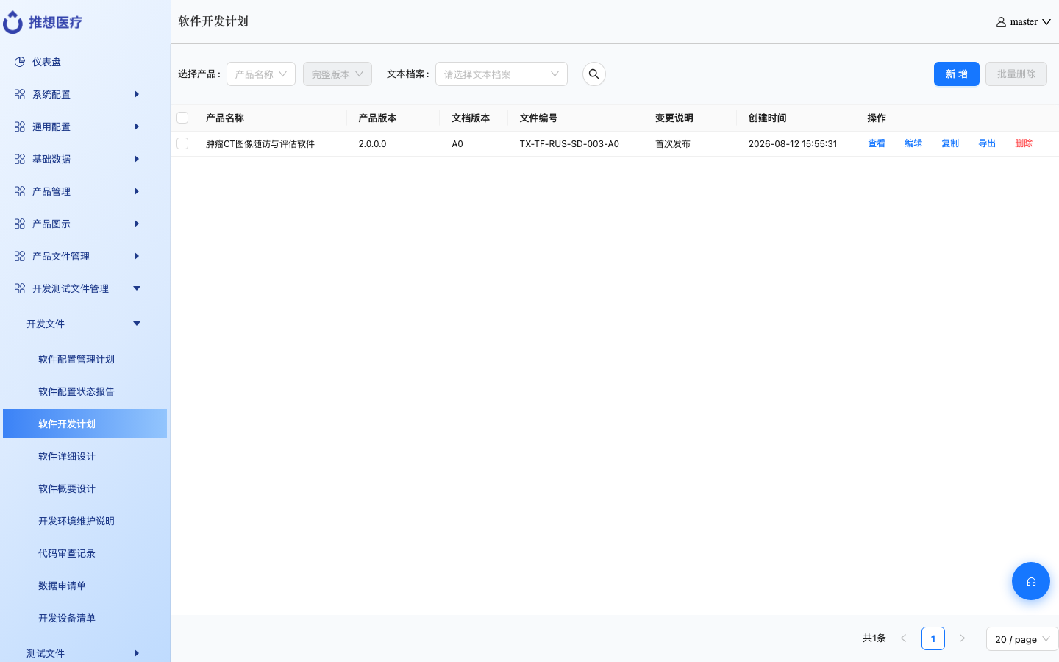
软件开发计划
含人员表、软件资源表、里程碑表，导出 Word。
软件详细设计（SDS）
概述：在需求规格说明基础上编写软件详细设计。新建时必须选择已有 SRS 版本，可导入 Word，并与需求做追溯同步。
入口：开发测试文件管理 → 开发文件 → 软件详细设计
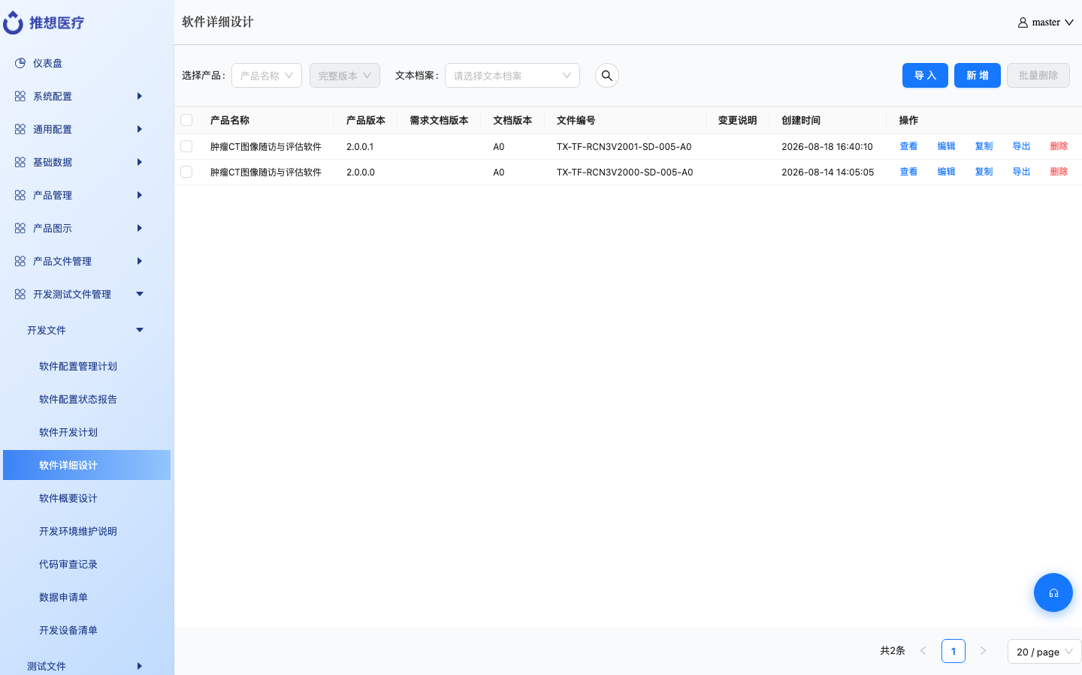
软件详细设计
支持功能
- 按产品、版本筛选；导入 Word；新增（须绑定已有 SRS 版本）
- 查看、编辑、复制、导出 Word、删除
- 文件编号可单击修改
- 编辑页：初始化模板、设计条目、与 SRS 追溯同步、第 6 章功能设计同步
新建 SDS 前请先完成对应产品的需求规格说明。
软件概要设计
概述：编写软件概要/高层设计文档，描述总体结构和主要模块划分。
入口：开发测试文件管理 → 开发文件 → 软件概要设计
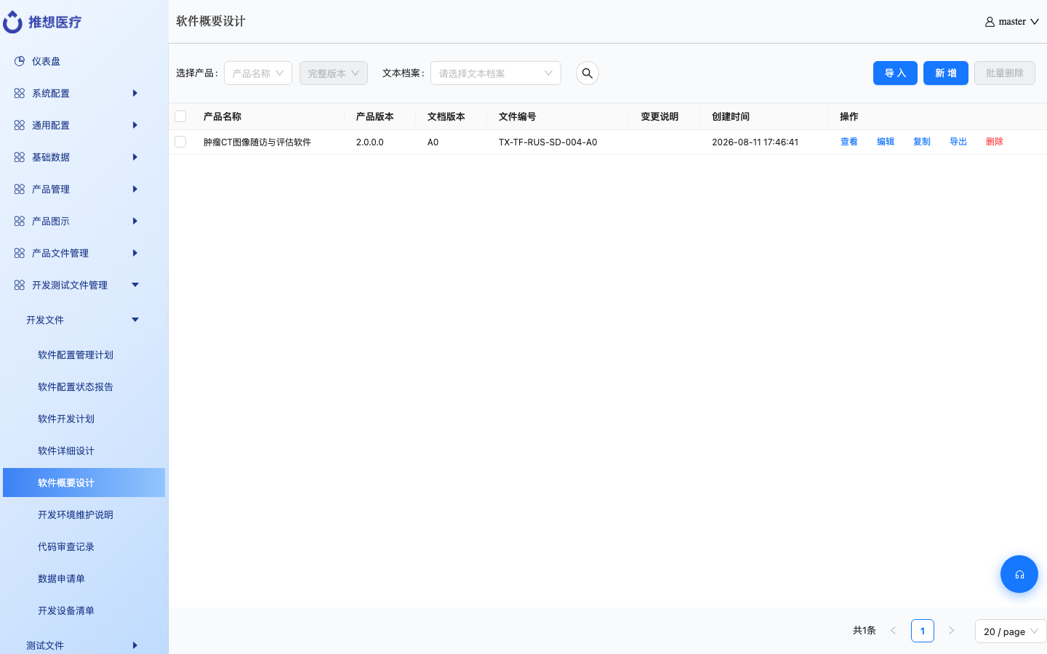
软件概要设计
支持功能：新增、编辑、复制、导入/导出、删除。用于概要设计文档及结构图等。
开发环境维护说明
概述：说明开发环境如何检查和维护。资产编码从开发设备清单带出，周检查表按时间线自动生成行。
入口：开发测试文件管理 → 开发文件 → 开发环境维护说明
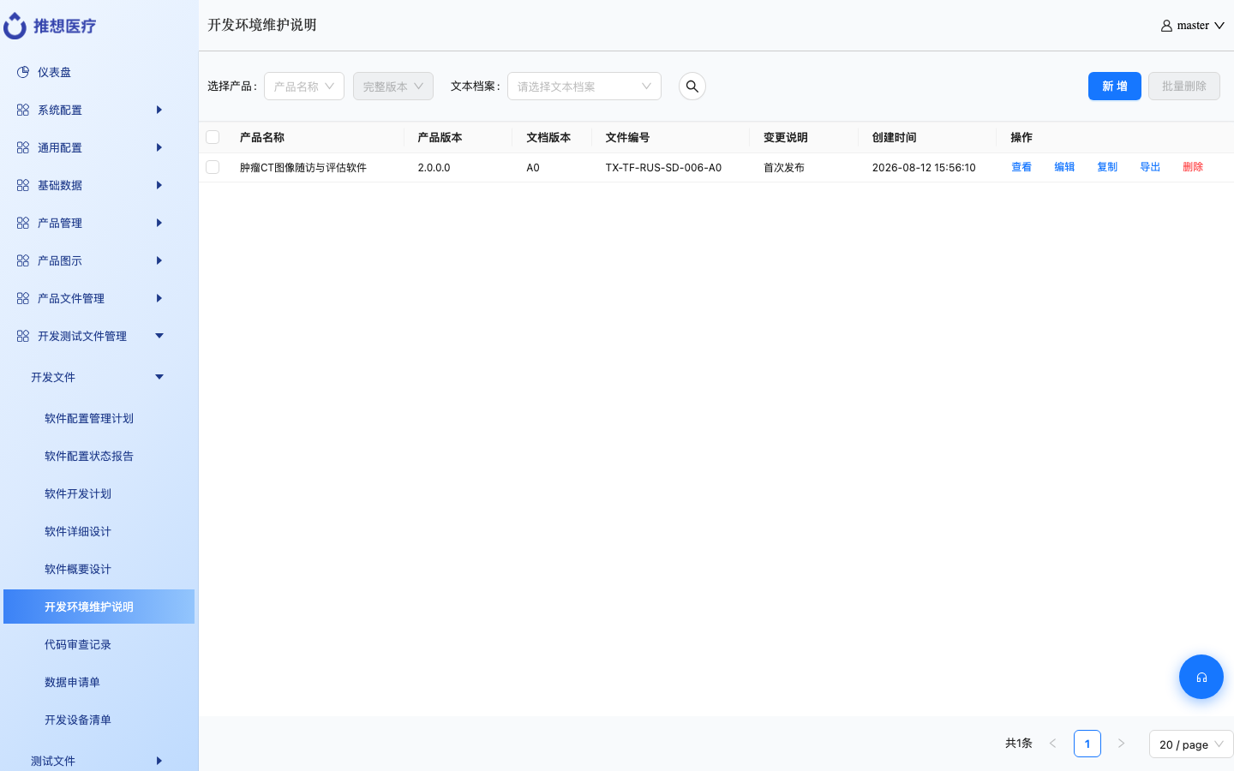
开发环境维护说明
资产编码从开发设备清单带出；周检查表按时间线「开始开发～测试结束」生成；导出横版 Word。
代码审查记录
概述：记录代码审查检查项、结论和签字。日期、被审核人、审核人、签名章可从时间线、参与人员和人员签名自动获取。
入口：开发测试文件管理 → 开发文件 → 代码审查记录
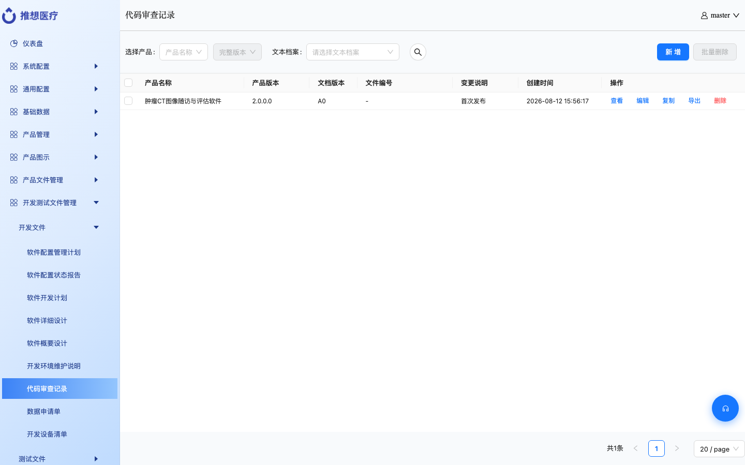
代码审查记录
含检查表与审核签字。日期、被审核人、审核人、签字可从时间线 / 参与人员 / 人员签名自动获取。
数据申请单
概述：申请开发或测试所需数据/设备资源的单据，以表格维护后导出 Word。
入口：开发测试文件管理 → 开发文件 → 数据申请单
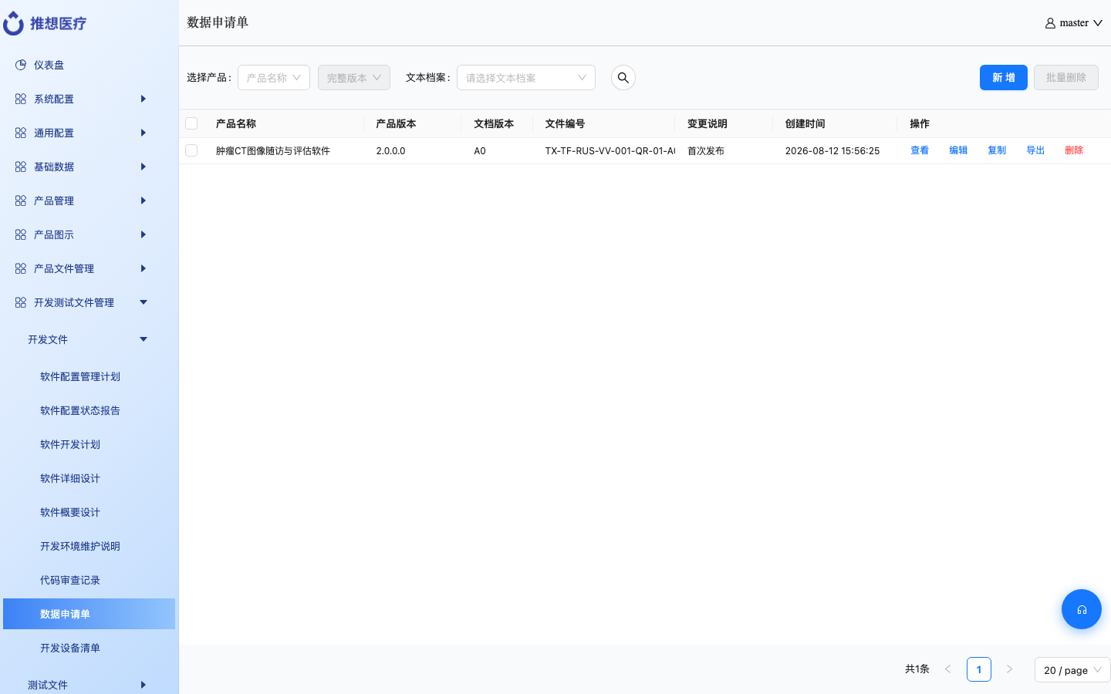
数据申请单
设备清单表格编辑，导出 Word。
开发设备清单
概述：维护开发用设备台账（名称、规格、资产编码等），供开发环境维护说明引用。
入口：开发测试文件管理 → 开发文件 → 开发设备清单
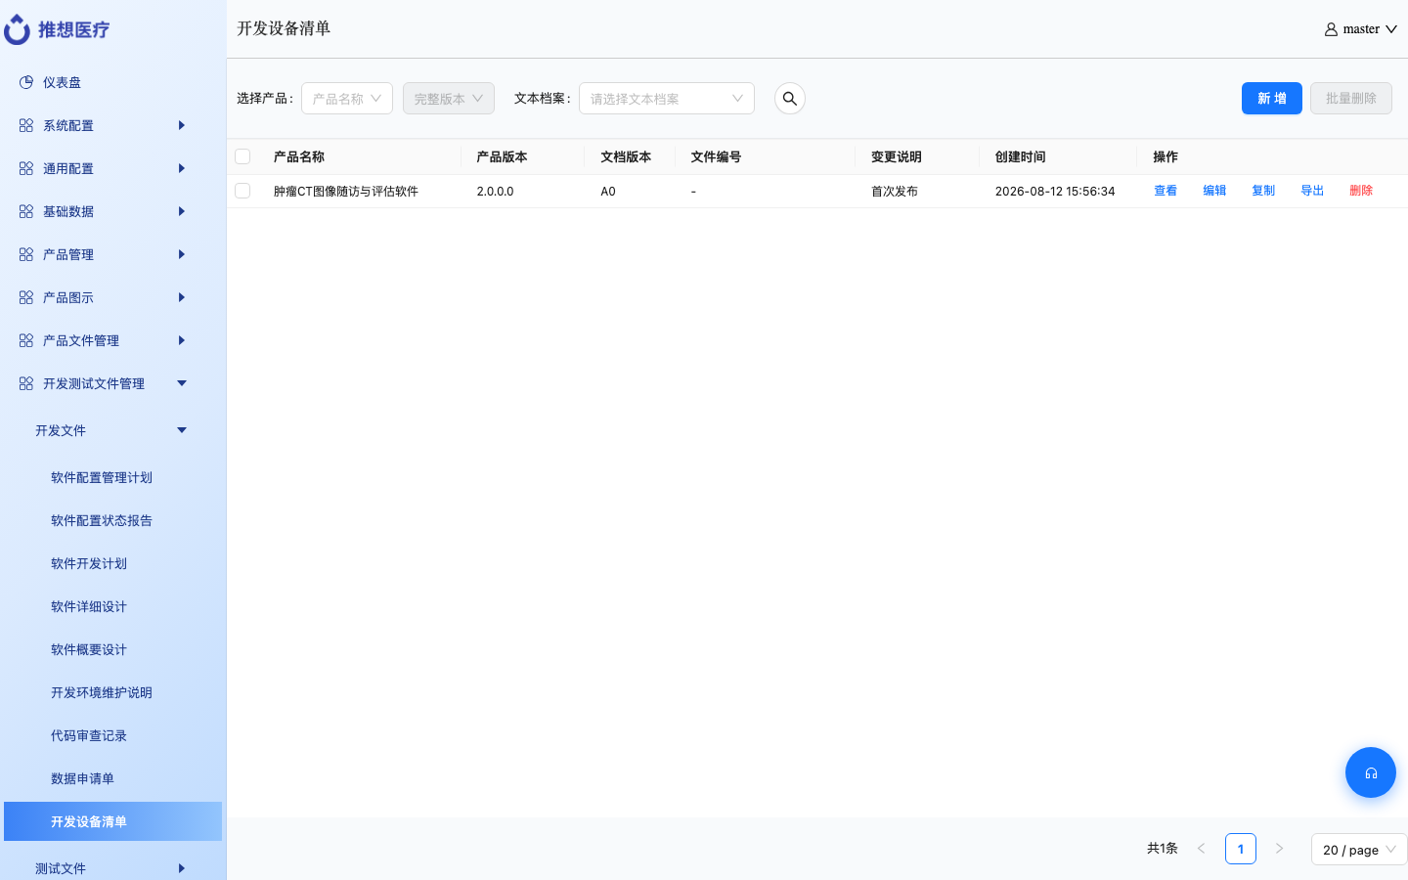
开发设备清单
维护开发用设备台账，供开发环境维护说明引用，导出 Word。
9.2 测试文件
概述：集中管理测试计划、报告、用例、缺陷、现场测试和环境设备类文档，形成测试证据链。
软件测试计划
概述：编写软件测试的范围、策略和安排，章节树编辑后导出 Word。
入口：开发测试文件管理 → 测试文件 → 软件测试计划
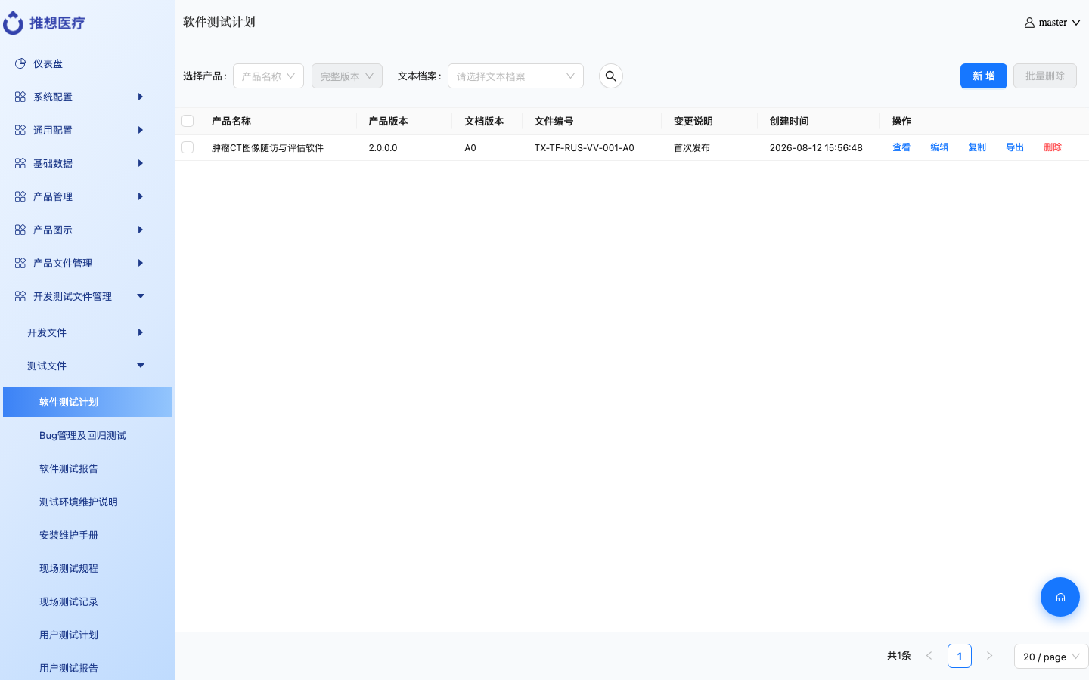
软件测试计划
章节树编辑，导出 Word。
Bug 管理及回归测试
概述：上传缺陷 Excel 作为存档，系统按级别/状态做统计，供测试报告引用。不在系统内逐条手改缺陷。
入口：开发测试文件管理 → 测试文件 → Bug管理及回归测试
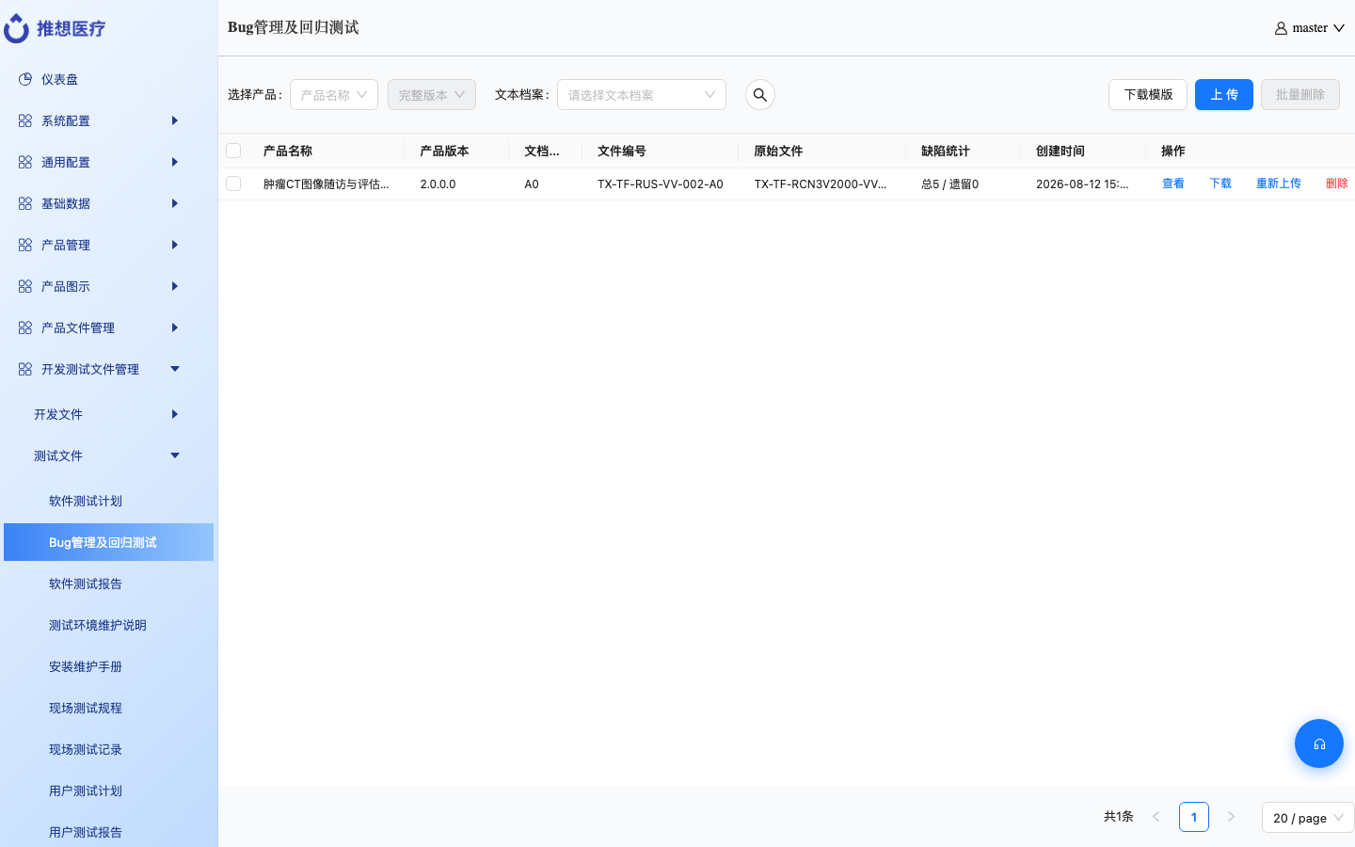
Bug管理及回归测试
支持功能：上传 xlsx 缺陷表、预览按级别/状态统计、下载原文件、下载模板、编辑、删除。供软件测试报告引用。不支持在系统内逐条手改缺陷。
软件测试报告
概述：汇总软件测试执行结果和结论，章节树编辑后导出 Word。
入口：开发测试文件管理 → 测试文件 → 软件测试报告
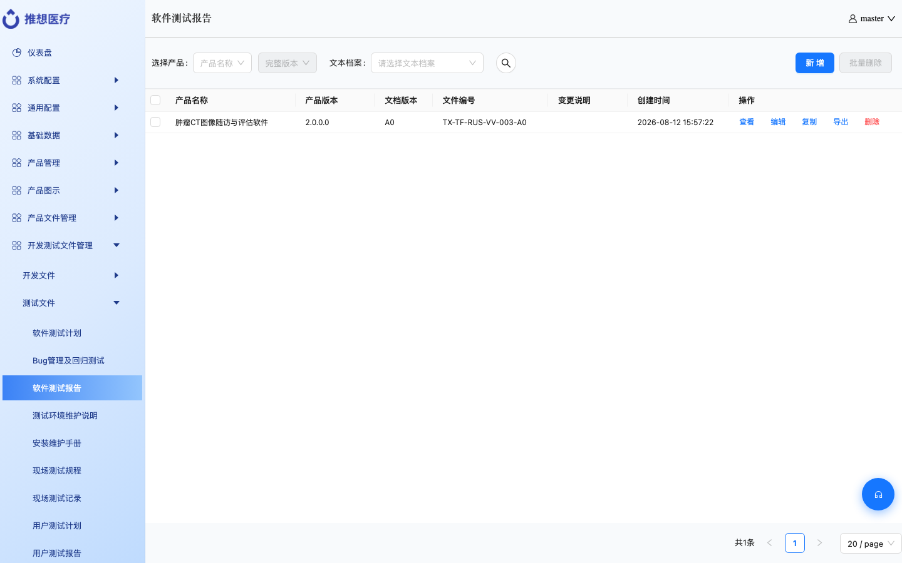
软件测试报告
章节树编辑，导出 Word。
测试环境维护说明
概述：说明测试环境如何检查和维护。资产来自测试设备清单，周检查表按「开始测试～测试结束」自动生成。
入口：开发测试文件管理 → 测试文件 → 测试环境维护说明
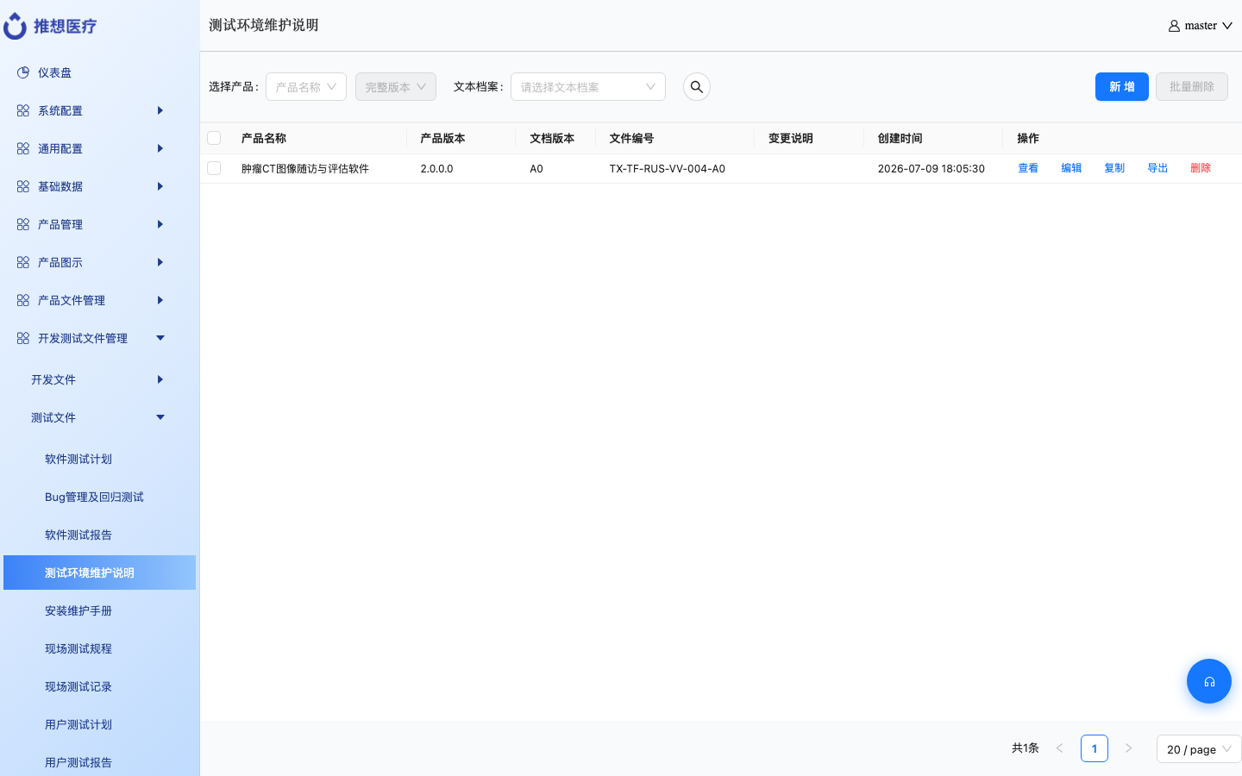
测试环境维护说明
资产来自测试设备清单；周检查表按时间线「开始测试～测试结束」生成；导出横版 Word。
安装维护手册
概述：编写软件安装与维护操作说明，可带 MD5 附件后导出 Word。
入口：开发测试文件管理 → 测试文件 → 安装维护手册
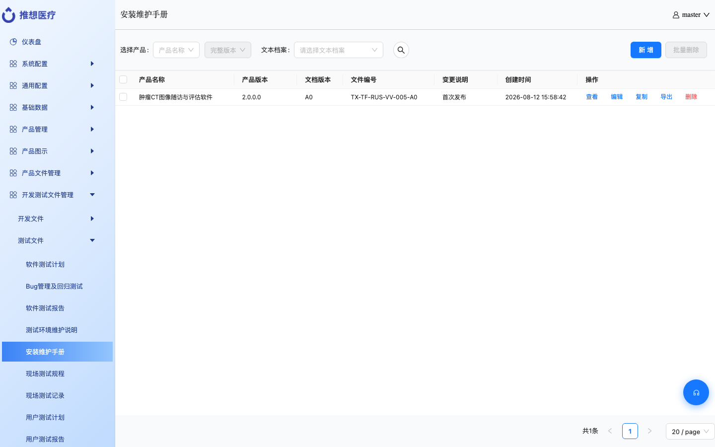
安装维护手册
章节编辑，支持 MD5 附件，导出 Word。
现场测试规程
概述：编写到现场执行测试时应遵循的步骤和判定准则。
入口：开发测试文件管理 → 测试文件 → 现场测试规程
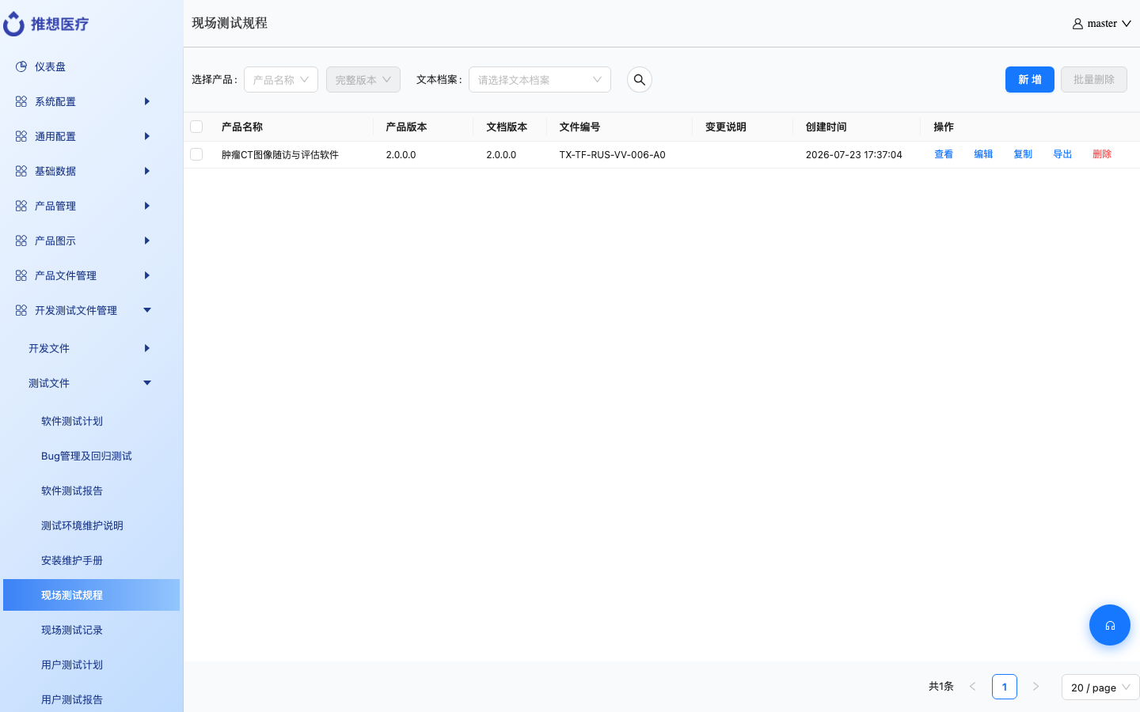
现场测试规程
章节树编辑，部分内容自动填充，导出 Word。
现场测试记录
概述：以大表格记录现场测试的实际结果，作为现场测试证据。
入口：开发测试文件管理 → 测试文件 → 现场测试记录
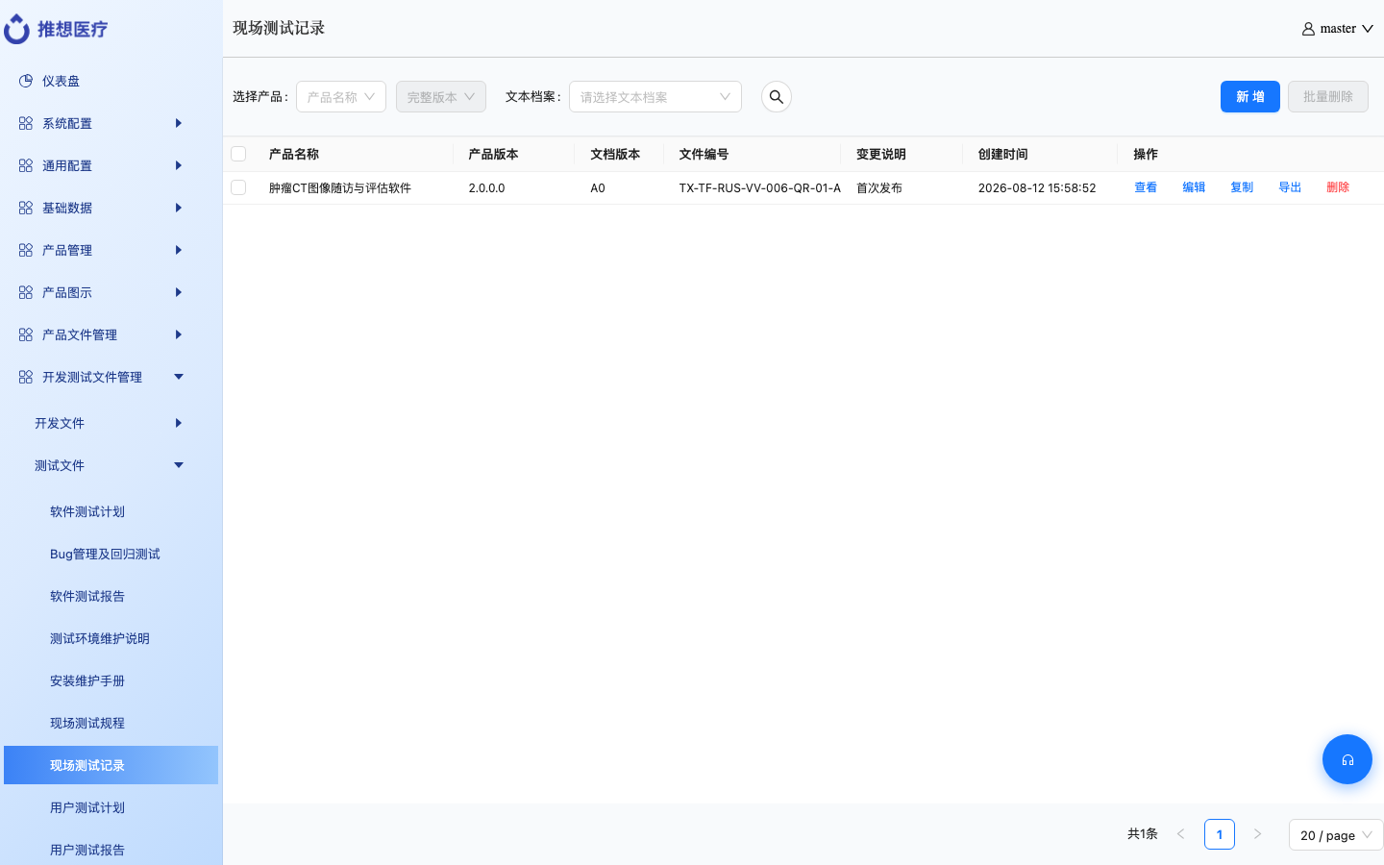
现场测试记录
大表格编辑现场测试结果，导出 Word。
用户测试计划
概述：编写由用户侧参与的测试计划。
入口：开发测试文件管理 → 测试文件 → 用户测试计划
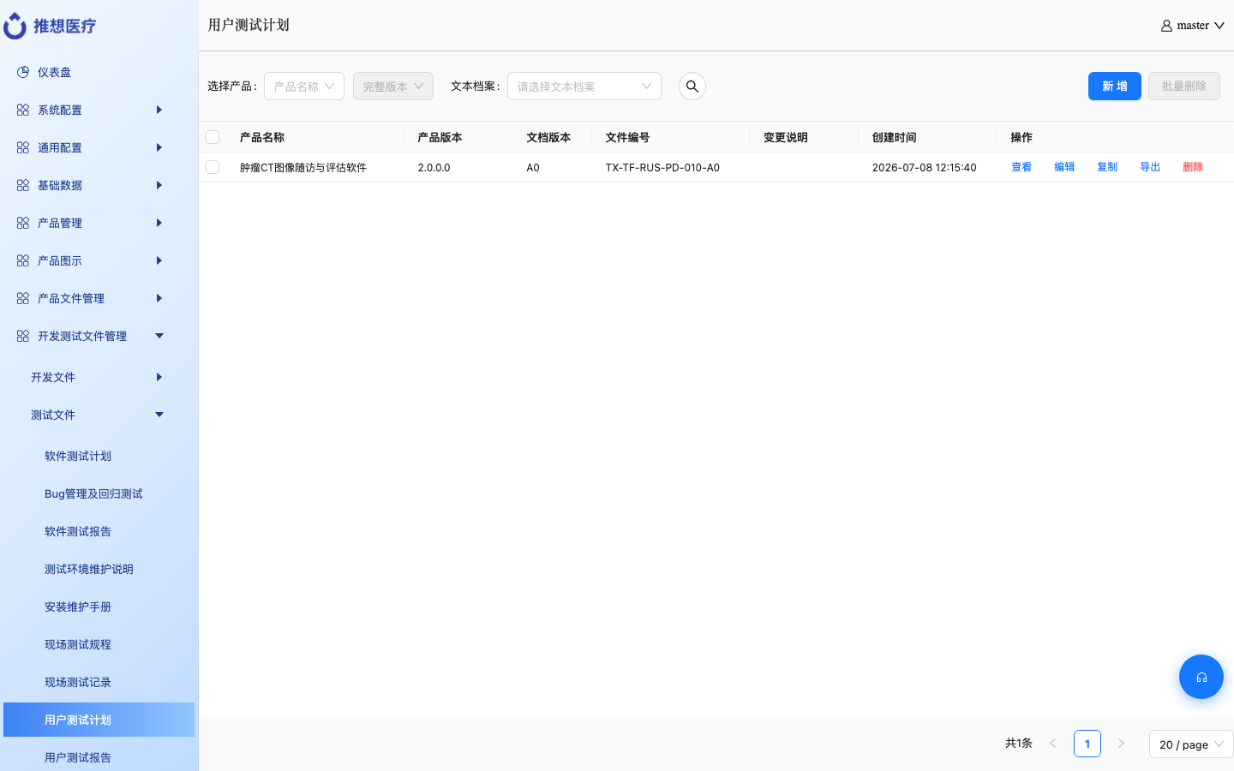
用户测试计划
章节树编辑，导出 Word。
用户测试报告
概述：汇总用户测试的执行情况和结论。
入口：开发测试文件管理 → 测试文件 → 用户测试报告
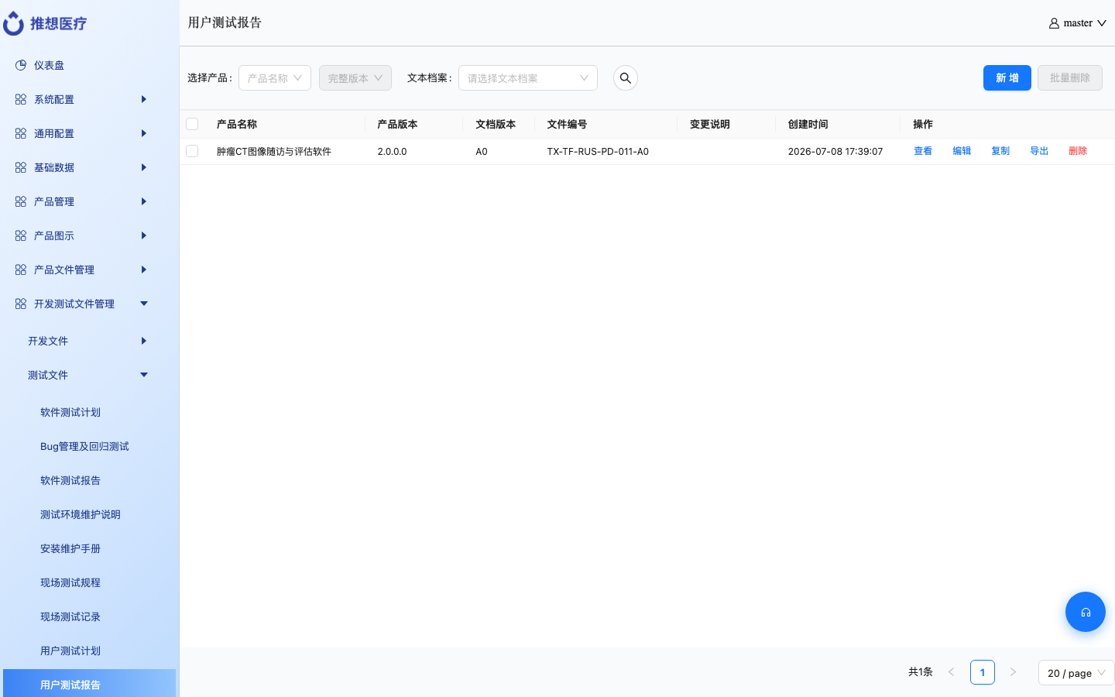
用户测试报告
章节树编辑，导出 Word。
测试设备清单
概述：维护测试用设备台账，供测试环境维护说明自动引用资产编码。
入口：开发测试文件管理 → 测试文件 → 测试设备清单
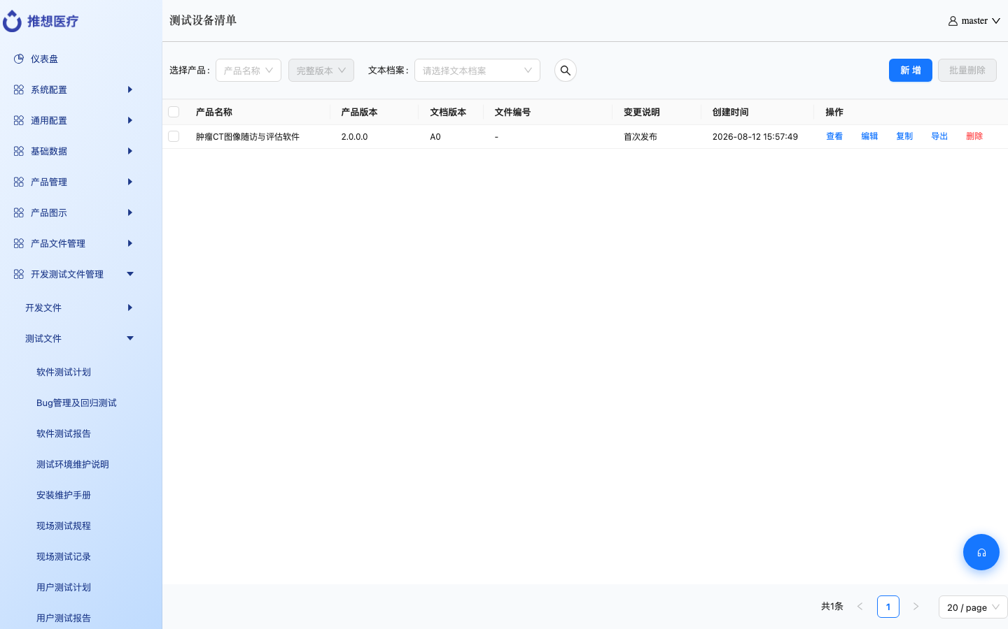
测试设备清单
维护测试设备台账（名称、规格、资产编码、用途等），供测试环境维护说明引用，导出 Word。
测试用例合集
概述：按产品+测试阶段用 Excel 批量导入测试用例（单元/集成/系统/用户）。系统不支持逐条手录；查看用例为只读。
入口：开发测试文件管理 → 测试文件 → 测试用例合集
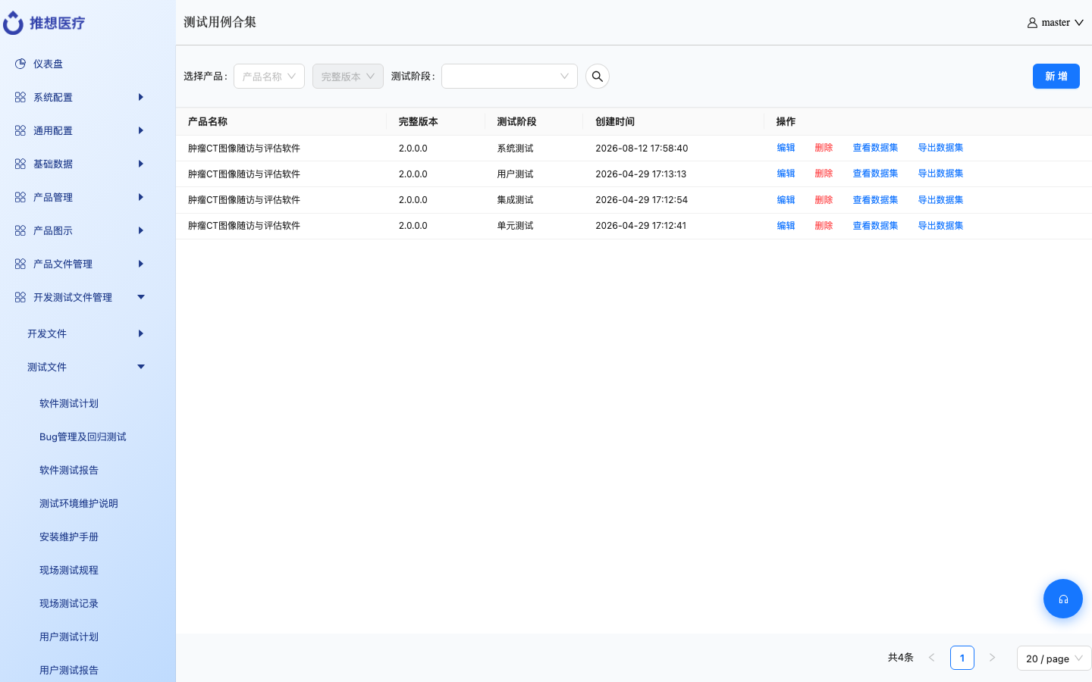
测试用例合集
支持功能
- 按产品 + 阶段（单元 / 集成 / 系统 / 用户测试）管理测试集
- 新建 / 编辑时上传 Excel 批量导入用例（不支持逐条手录）
- 查看测试用例（只读表）、导出用例 Excel、删除（级联删除用例）
- 同一产品同一阶段只能有一个测试集
- 编辑时重传 Excel 会清空旧用例再导入
9.3 网络安全管理
概述：编写独立于通用风险管理的网络安全风险管理计划和报告，覆盖 STRIDE 威胁分析和网安控制措施。
网络安全风险管理计划
概述：规划本产品网络安全风险如何识别、评估和控制，属于计划阶段文档。
入口：开发测试文件管理 → 网络安全管理 → 网络安全风险管理计划
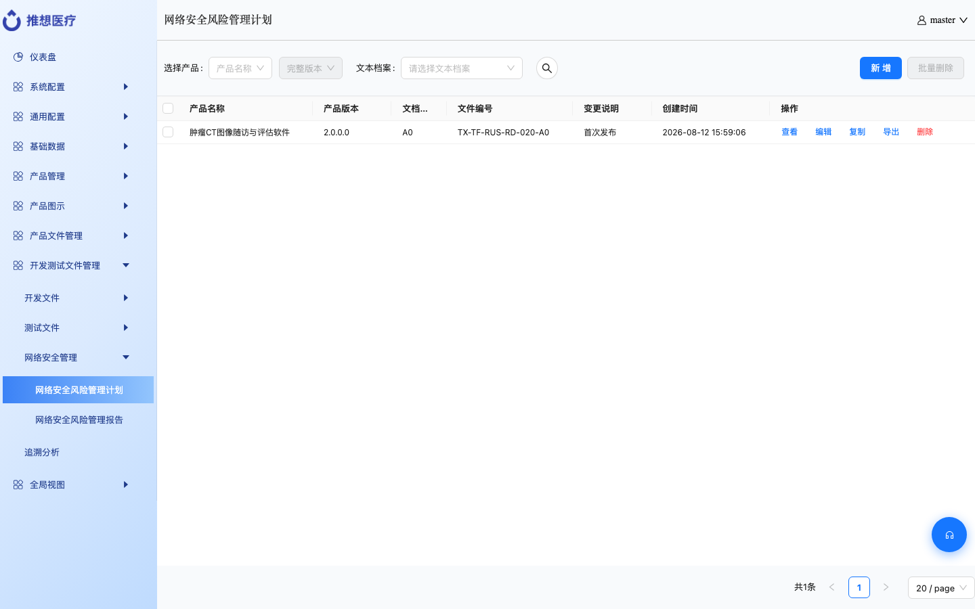
网络安全风险管理计划
计划阶段文档：章节树、自动获取、导出 Word。
网络安全风险管理报告
概述：输出网络安全风险评估结论，含威胁、控制措施和追溯，与「风险管理报告」分开维护。
入口：开发测试文件管理 → 网络安全管理 → 网络安全风险管理报告
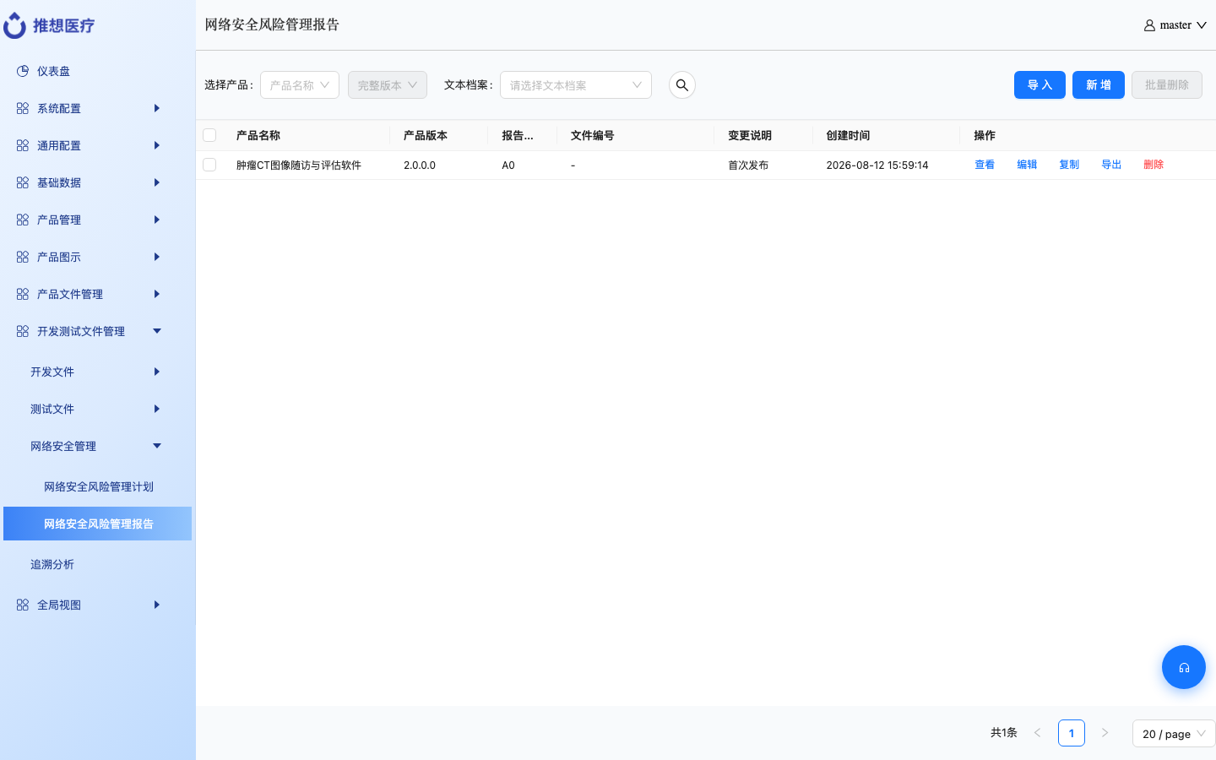
网络安全风险管理报告
独立于通用风险管理报告。含 STRIDE 威胁、三类 RCM、追溯，导出 Word。
9.4 追溯分析
概述：按产品查看需求是否覆盖到详细设计、风险控制措施和各阶段测试用例，并可导出 Excel/Word，用于核对追溯完整性。
入口：开发测试文件管理 → 追溯分析
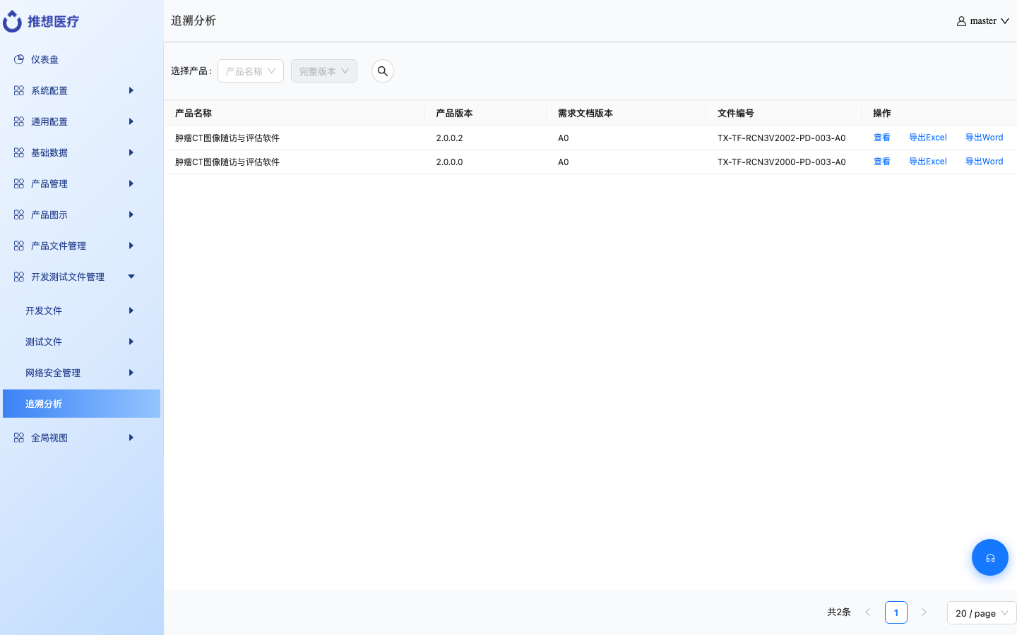
追溯分析
支持功能
- 按产品查看 SRS 追溯表（需求是否覆盖设计、RCM、各阶段测试）
- 查看详情
- 导出 Excel、导出 Word
追溯关系概览：
产品 → SRS 需求编号 → SDS 设计 / 产品 RCM / 测试用例
测试用例通过需求编号字符串关联，不是数据库外键。
10. 全局视图
模块概述：本模块做跨文档的汇总操作：对比两个 SRS/SDS 版本差异、按产品把已有文档打包成 zip 导出、把文档发到默认打印机。
10.1 文档内容比对
概述：选择两个 SRS 或 SDS 版本，对比产品信息和功能增删（按需求编号差集判断，仅改名不算增删）。
入口：全局视图 → 文档内容比对
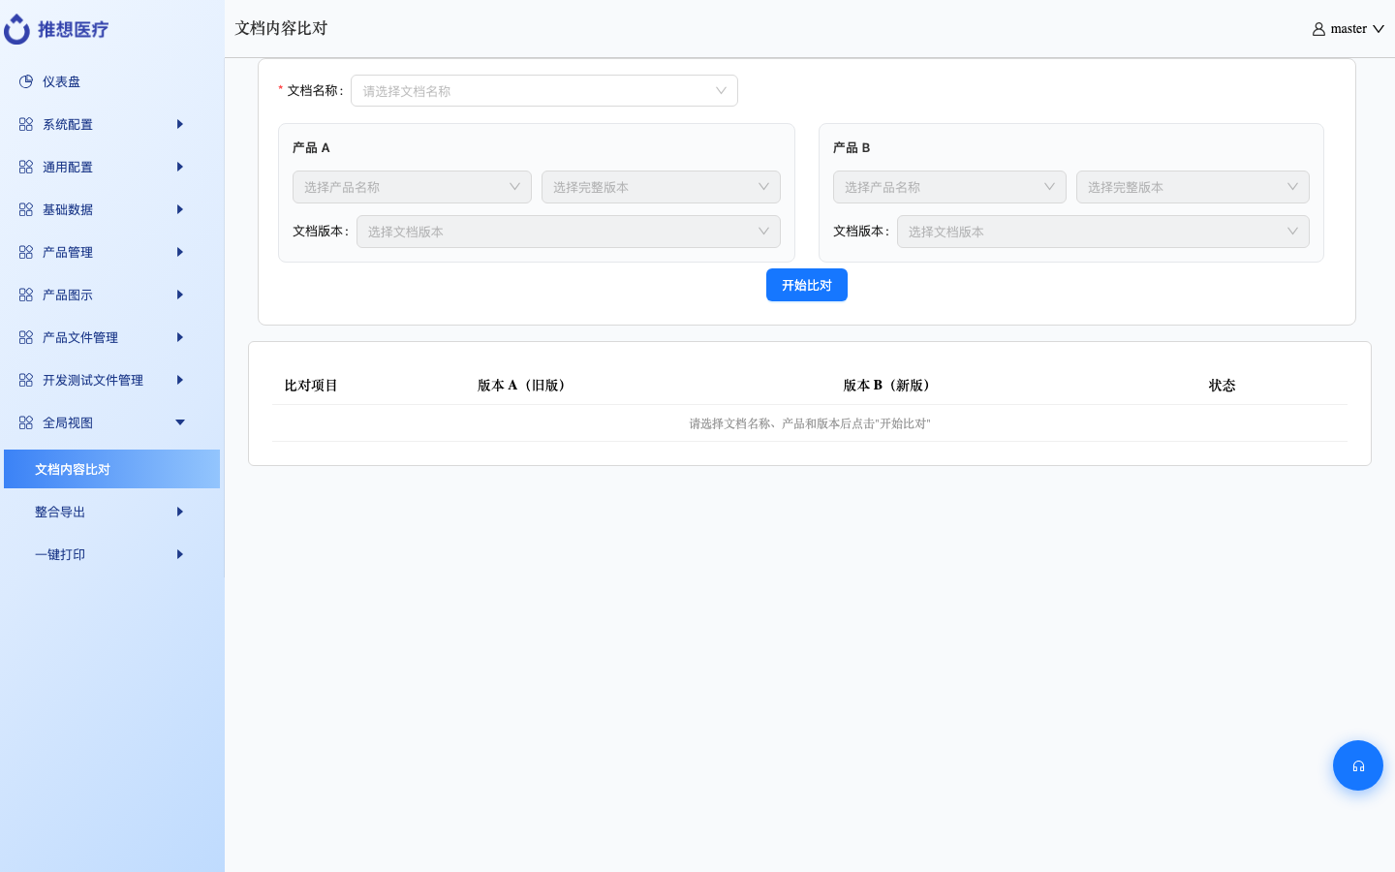
文档内容比对
支持功能
- 选择文档类型（SRS 或 SDS）
- 左右各选一个产品 + 文档版本，点「开始对比」
- 对比产品信息、文档版本、功能增删（按需求编号差集；改名不计增删）
- 须选两个不同文档
10.2 整合导出
概述：按产品汇总已有的产品文件、开发文件、测试文件，勾选后打包成 zip 一次下载。
入口：全局视图 → 整合导出 → 整合导出
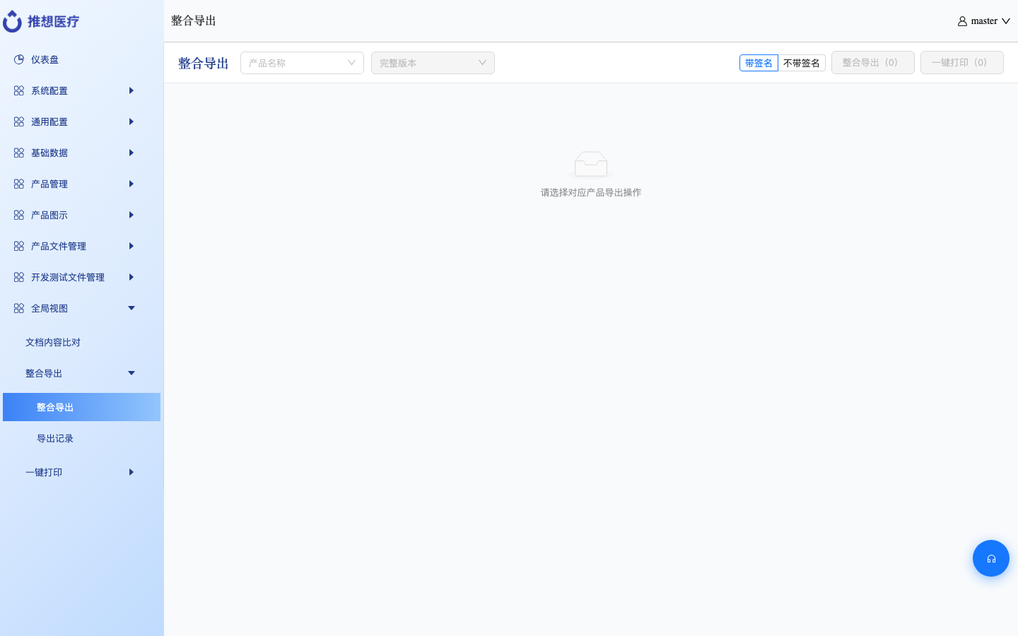
整合导出
支持功能
- 选产品后按「产品文件 / 开发文件 / 测试文件」列出已有文档
- 勾选后批量导出为 zip（进度条）
- 未选产品则清单为空
10.3 导出记录
概述：查看历史上每一次整合导出的产品、文档数量、成功/失败数和操作人。
入口：全局视图 → 整合导出 → 导出记录
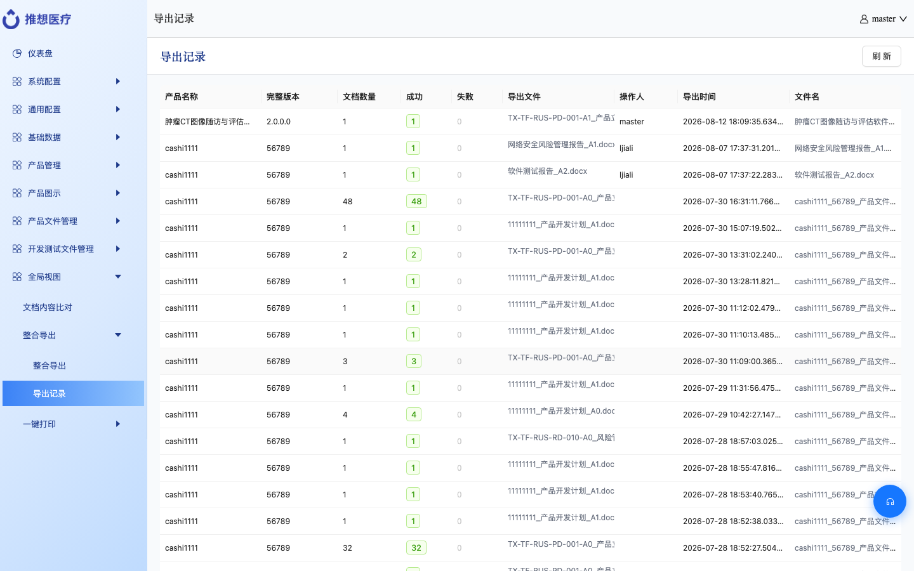
导出记录
查看历史整合导出：产品、文档数量、成功/失败数、操作人、时间。
10.4 一键打印
概述：按产品勾选文档，生成 Word 并发送到「打印服务配置」中的默认打印机。
入口：全局视图 → 一键打印 → 一键打印
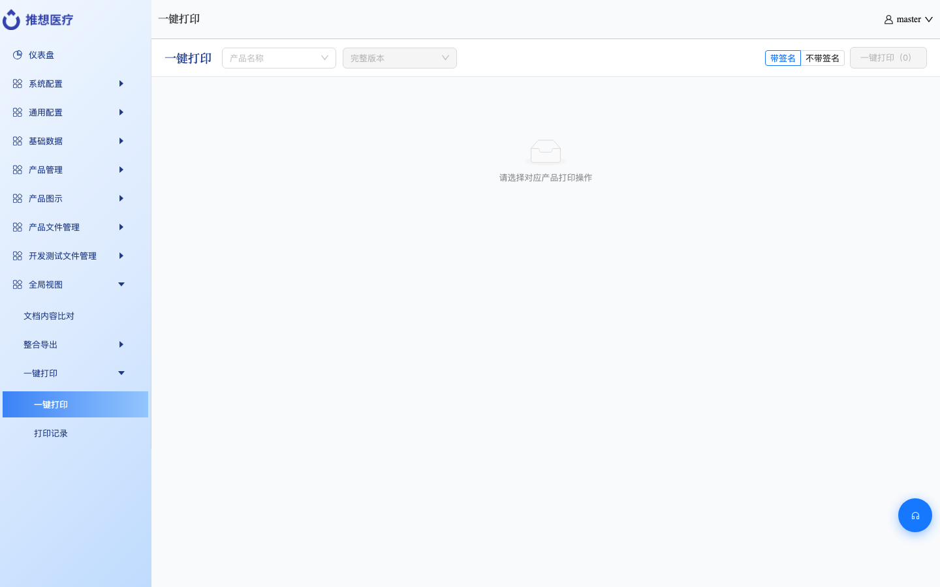
一键打印
支持功能
- 选产品、勾选文档，发送到默认打印机
- 须先在「打印服务配置」中设置默认打印机
10.5 打印记录
概述：查看历史上每一次一键打印的数量、成功/失败情况和操作人。
入口：全局视图 → 一键打印 → 打印记录
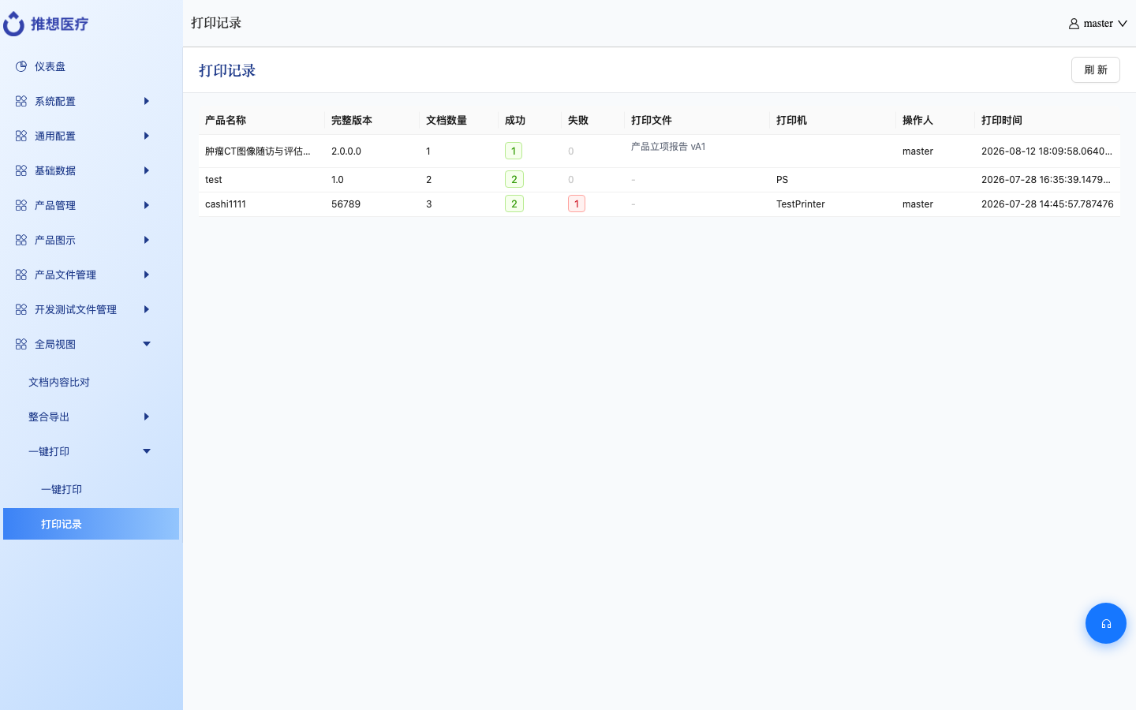
打印记录
查看历史打印：产品、数量、成功/失败、操作人、时间。
10.6 AI 客服
概述：页面右下角助手。用自然语言询问功能入口和操作方法，系统按知识库检索回答。
页面右下角圆形按钮。输入问题后，按知识库检索返回相关说明；未命中时给出「猜你想问」建议。
11. 推荐操作主线
模块概述：下面给出从建账号到出文档的建议顺序。实际项目可按法规要求裁剪，但「先产品、再需求、再设计、再测试」这条主线一般不要颠倒。
建议按下面顺序使用系统：
- 系统配置：产品线 → 用户 / 角色
- 通用配置：公司信息、人员签名、版本命名规则、打印机
- 产品管理：新建产品版本 → 参与人员、时间逻辑线、运行环境、设备资源、DHF
- 基础数据 / 产品风险：维护 HAZ、RCM、THREAT，并关联到产品
- 需求：导入或新建 SRS，维护需求与变更表
- 设计：绑定 SRS 新建或导入 SDS，做追溯同步
- 图示：上传拓扑图、结构图等
- 测试：导入测试用例合集，编写测试计划 / 报告 / 现场记录
- 其它注册文件：立项、开发计划、风险报告等
- 全局视图：追溯核对、文档比对、整合导出或一键打印
附录：列表页按钮速查
按钮 | 常见含义
新增 | 新建一条记录或一份文档
导入 | Word（.docx）或 Excel（.xlsx）
导出 | Word / Excel / 图表下载
查看 | 只读打开
编辑 | 进入编辑
复制 | 生成新版本（产品复制还可勾选 DHF 联动）
删除 | 删除当前行
批量删除 | 删除勾选行
刷新 | 重新加载列表
权限范围 | 配置角色可见菜单
重置密码 | 用户密码恢复为默认值
测试连接 / 设为默认 | 打印机

如需某模块的逐步字段说明与边界用例，可对照 docs/function_docs/ 下 90–98 号用户手册。

